МИНИСТЕРСТВО НАУКИ И ВЫСШЕГО ОБРАЗОВАНИЯ РФ

федеральное государственное автономное образовательное учреждение высшего образования

«Санкт–Петербургский государственный университет  
аэрокосмического приборостроения»

ФАКУЛЬТЕТ СРЕДНЕГО ПРОФЕССИОНАЛЬНОГО ОБРАЗОВАНИЯ

ОТЧЕТ   
ЗАЩИЩЕН С ОЦЕНКОЙ

РУКОВОДИТЕЛЬ _____________________________

|  |  |  |  |  |
| --- | --- | --- | --- | --- |
| преподаватель |  |  |  | И. В. Козлов |
| должность, уч. степень, звание |  | подпись, дата |  | инициалы, фамилия |

|  |
| --- |
| ОТЧЕТ ПО ЛАБОРАТОРНЫМ РАБОТАМ  по дисциплине МДК 02.02. Программное обеспечение компьютерных сетей |
|  |
|  |
|  |
|  |

РАБОТУ ВЫПОЛНИЛИ

|  |  |  |  |  |  |
| --- | --- | --- | --- | --- | --- |
| СТУДЕНТЫ ГР. № | С342 |  |  |  | Б. И. Глаголевский,  Е. Ю. Барабаш |
|  |  |  | подпись, дата |  | инициалы, фамилия |

**ОГЛАВЛЕНИЕ**

Лабораторная работа «Захват и управление образами клиентских операционных систем». 3

1. Подготовка образа LITE с помощью Deployment Workbench. 3

2. Установка и настройка роли сервера «Службы развертки Windows». 37

Настройка DHCP 67

# Лабораторная работа «Захват и управление образами клиентских операционных систем».

## Подготовка образа Lite Touch с помощью Deployment Workbench.

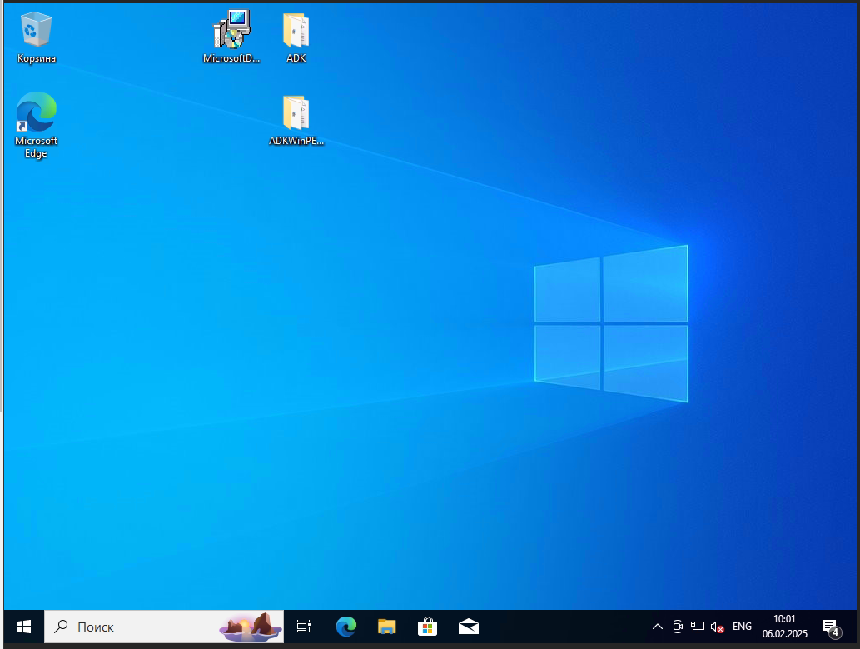

Рисунок 1 – Установка Microsoft ADK.

На данном этапе необходимо перейти в папку с установщиком ADK.

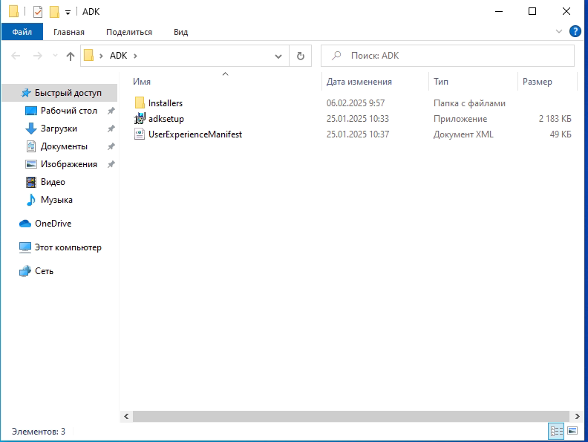

Рисунок 2- Установка Microsoft ADK.

На данном этапе необходимо открыть установщик adksetup.

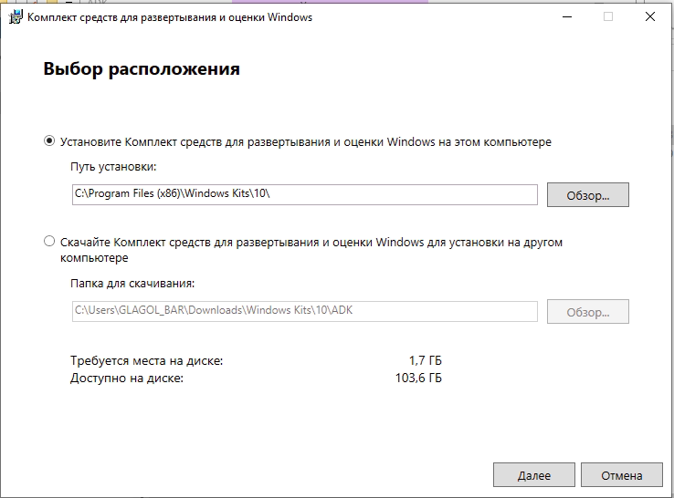

Рисунок 3 – Выбор расположения.

На данном этапе необходимо выбрать установку комплекта средств на данном компьютере. Выберете необходимый путь установки и затем нажмите «Далее», для перехода на следующий шаг.

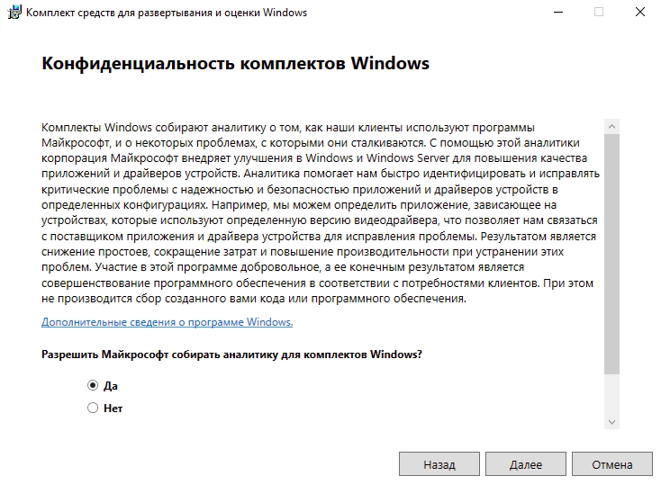

Рисунок 4 – Конфиденциальность комплектов Windows.

На данном этапе следует выбрать интересующий вариант. Он не влияет на дальнейшую работу с ADK, и разрешение Microsoft собирать аналитику для комплектов Windows. После выбора необходимо нажать кнопку «Далее», чтобы перейти к следующему шагу.

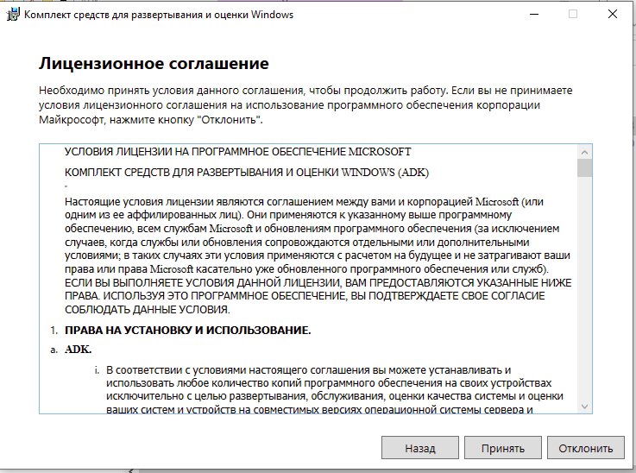

Рисунок 5 – Лицензионное соглашение.

На данном этапе следует ознакомиться с лицензионном соглашением и нажать «Принять», чтобы перейти к следующему шагу.

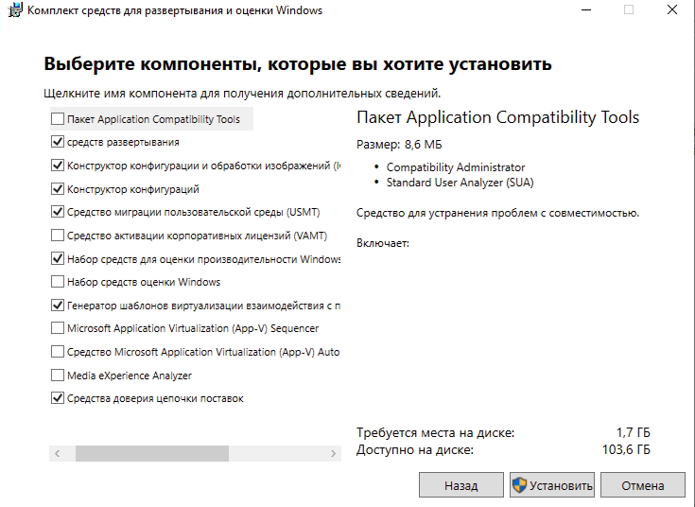

Рисунок 6 – Компоненты.

На данном этапе следует выбрать компоненты, которые нужно установить.

Средства развёртывания в Windows ADK позволяют настраивать и развёртывать образы Windows, а также управлять ими. Они могут использоваться для автоматизирования развёртывания Windows, что позволяет установить Windows без непосредственного участия пользователя.

Конструктор конфигурации и обработки изображений Windows (Windows ICD) — компонент, который входит в состав Windows ADK. С его помощью администраторы могут создавать и прошивать образы Windows, создавать пакеты подготовки или настраивать устройства для организационного использования.

Конструктор конфигураций Windows (WCD) — компонент, который входит в состав Windows ADK (Windows Assessment and Deployment Kit)

С его помощью можно создавать пакеты подготовки (Provisioning Packages) с набором параметров для настройки компьютеров.

Средство миграции пользовательской среды (USMT) входит в состав комплекта средств оценки и развёртывания Windows (Windows ADK). Оно обеспечивает высоко настраиваемый интерфейс миграции профилей пользователей для ИТ-специалистов.

Набор средств для оценки производительности Windows (WPT) входит в состав Windows ADK (Windows Assessment and Deployment Kit). Этот комплект предназначен для изготовителей и поставщиков оборудования, энтузиастов и ИТ-специалистов, которые измеряют эксплуатационные характеристики компьютера, включая его производительность, надёжность и функциональность.

Генератор шаблонов виртуализации взаимодействия (UE-V) — компонент комплекта средств оценки и развёртывания Windows (Windows ADK). С его помощью можно создавать, изменять или проверять шаблоны расположения настраиваемых параметров, которые затем можно распространить на компьютеры пользователей.

Средства доверия цепочки поставок.

После выбора необходимых компонентов необходимо нажать на кнопку «Установить».

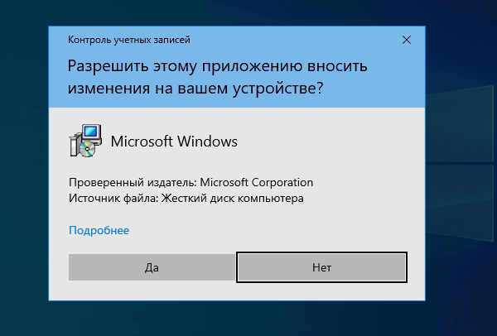

Рисунок 7 – Разрешить этому приложению вносить изменения на вашем устройстве.

На данном этапе следует нажать кнопку «Да», чтобы начать установку.

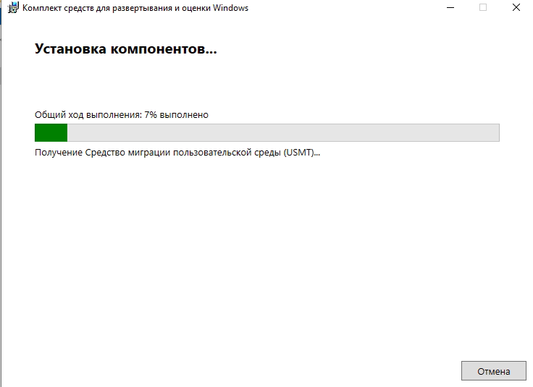

Рисунок 8 – Установка компонента.

На данном этапе следует подождать пока установятся необходимые компоненты.

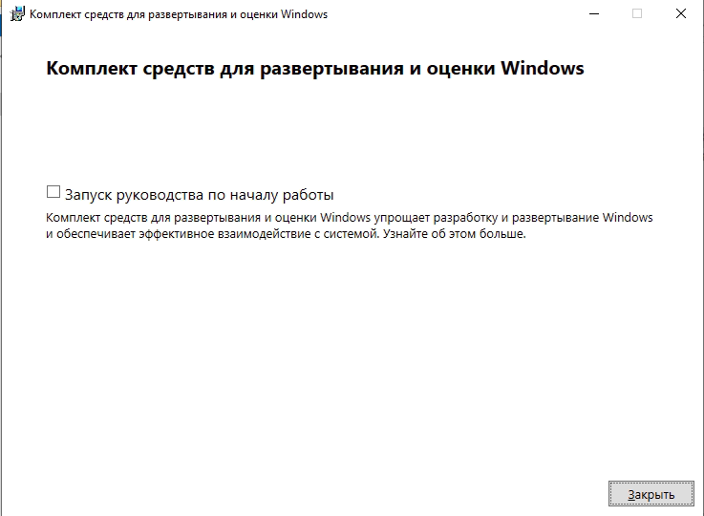

Рисунок 9 – Комплект средств для развертывания и оценки Windows.

На данном этапе следует нажать на кнопку «Закрыть» и перейти к следующему шагу.

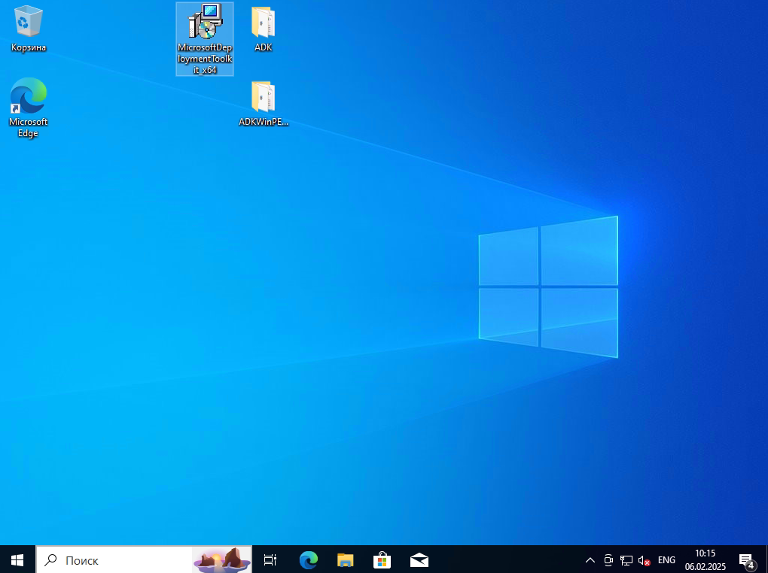

Рисунок 10 – Установка Microsoft Deployment Toolkit.

Для того, чтобы начать установку MDT необходимо нажать левой кнопкой мыши по установщику. Это бесплатный программный пакет от Microsoft для автоматизации развёртывания операционных систем и приложений Windows на настольных, портативных и серверных компьютерах

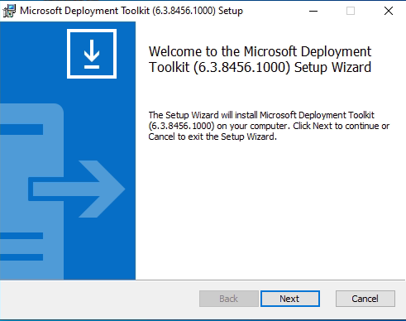

Рисунок 11 – Добро пожаловать в установку MDT.

На данном этапе для того чтобы перейти на следующий шаг, нажмите «Next».

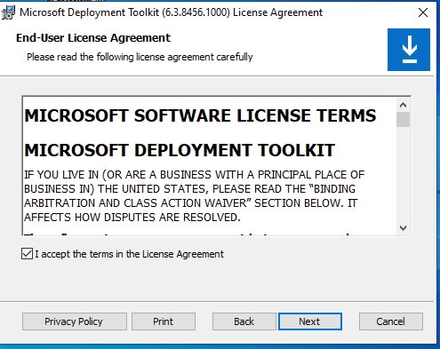

Рисунок 12 – Условие соглашения.

На данном этапе следует ознакомиться с условием лицензии, после ознакомления нажать на галочку «I accept the terms in the License Agreement», а затем нажать на кнопку «Next», чтобы перейти к следующему шагу.

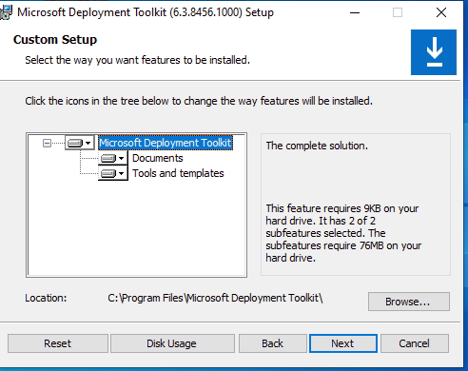

Рисунок 13 – Путь установки.

На данном этапе следует ознакомиться с путем и затем нажать «Next» для перехода к следующему шагу.

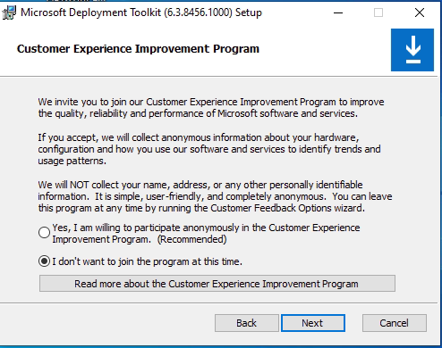

Рисунок 14 – Сбор данных аналитики Microsoft.

На данном этапе следует выбрать интересующий вариант. Он не влияет на дальнейшую работу с MDT, и разрешение Microsoft собирать аналитику для комплектов Windows. После выбора необходимо нажать кнопку «Далее», чтобы перейти к следующему шагу.

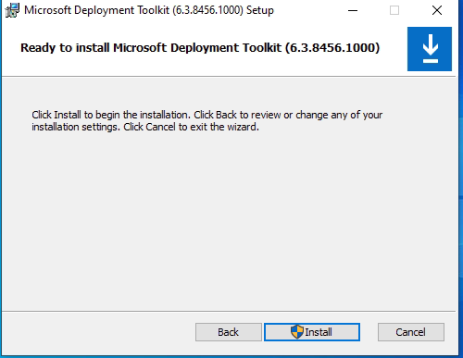

Рисунок 15 – Установка MDT.

Для того, чтобы установить MDT, необходимо нажать на кнопку «Install».

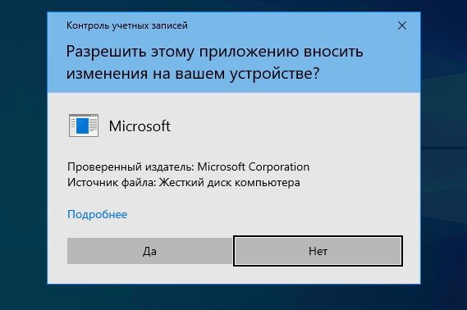

Рисунок 16 – Разрешить этому приложению вносить изменения на вашем устройстве.

На данном этапе необходимо нажать на кнопку «Да», разрешив вносить изменения на устройстве, чтобы начать установку.

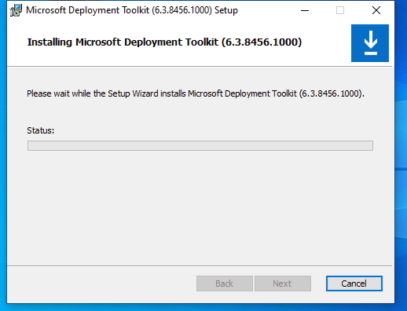

Рисунок 17 – Установка MDT.

На «Рисунке 17» можно наблюдать процесс установки MDT. На этом этапе следует подождать окончания установки.

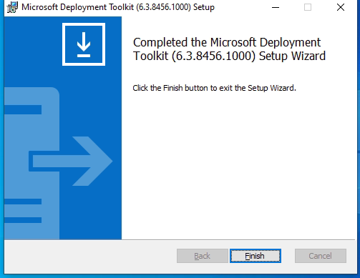

Рисунок 18 – Успешная установка.

На «Рисунке 18» можно наблюдать окно успешной установки Microsoft Deployment Toolkit. Для того, чтобы завершить установку необходимо нажать «Finish».

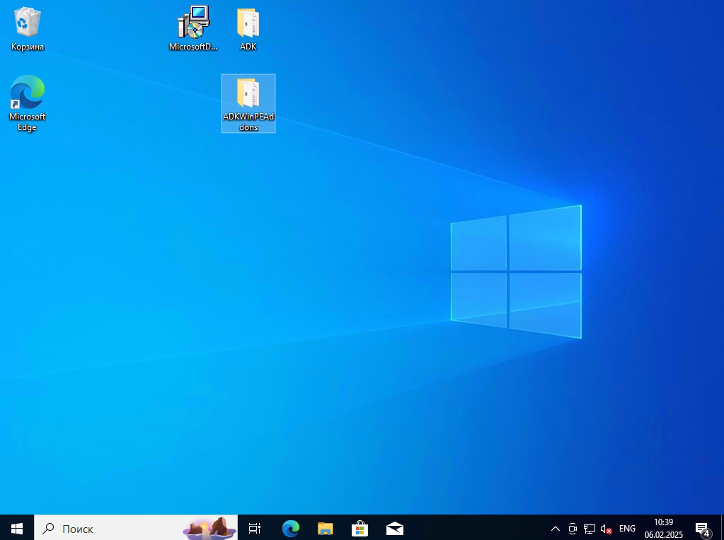

Рисунок 19 – Установка WinPE для ADK.

На данном этапе, следует перейти в папку с установщиком WinPE.

Windows PE (Windows Pre-installation Environment) — это облегчённая версия операционной системы Windows с ограниченными возможностями.

Она используется в основном для подготовки устройства к установке загруженной ОС, выполнения операций восстановления, копирования образов дисков, запуска установки и т. д.

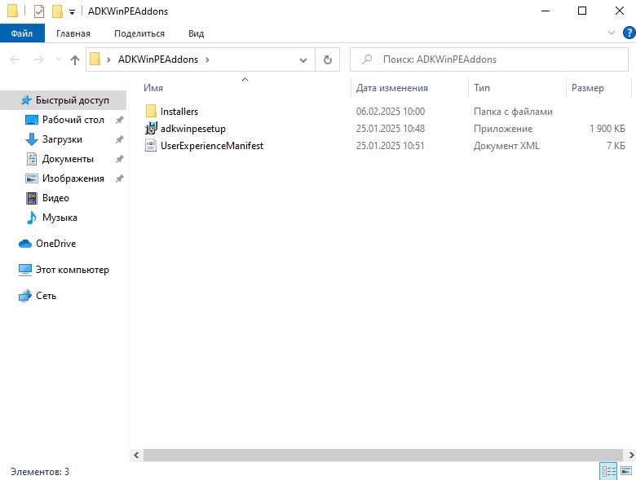

Рисунок 20 – Установка Windows PE.

На данном этапе необходимо открыть установщик Windows PE.

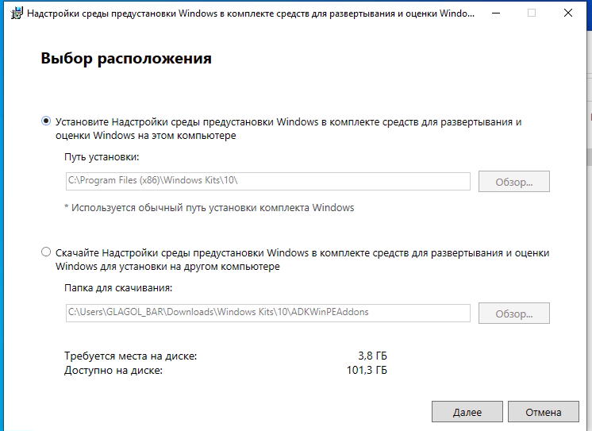

Рисунок 21 – Выбор расположения.

На данном этапе необходимо выбрать надстройки среды предустановки Windows в комплекте средств для развертывания и оценки Windows на данном компьютере, после чего следует нажать на кнопку «Далее», чтобы перейти к следующему этапу.

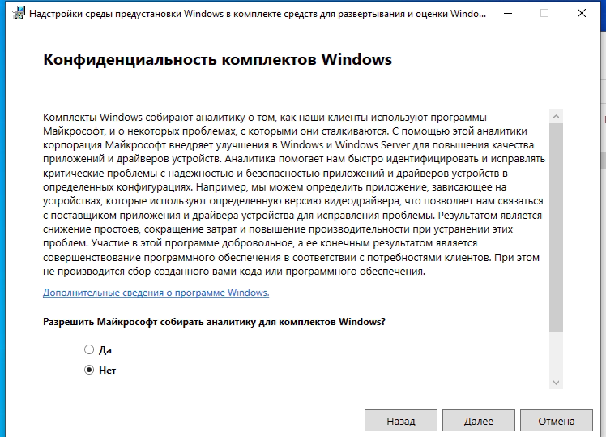

Рисунок 22 – Конфиденциальность комплектов Windows.

На данном этапе следует выбрать интересующий вариант. Он не влияет на дальнейшую работу с WinPE, а только лишь дает разрешение Microsoft собирать аналитику для комплектов Windows. После выбора необходимо нажать кнопку «Далее», чтобы перейти к следующему шагу

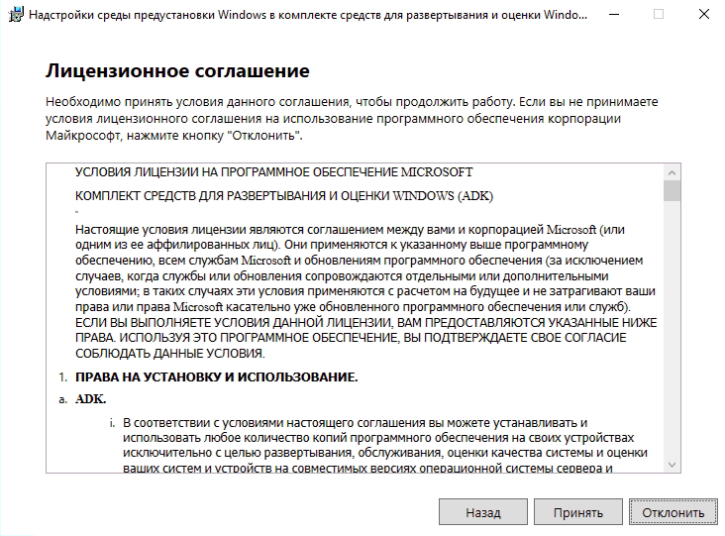

Рисунок 23 – Лицензионное соглашение.

На данном этапе следует ознакомиться с лицензионным соглашением и после ознакомления необходимо нажать «Принять», чтобы перейти на следующий шаг.

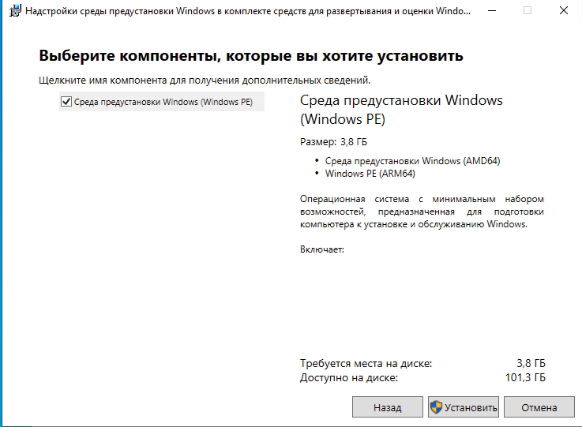

Рисунок 24 – Компоненты, которые следует установить.

На данном этапе необходимо выбрать «Среда предустановки Windows» и затем нажать «Установить», чтобы перейти к установке.

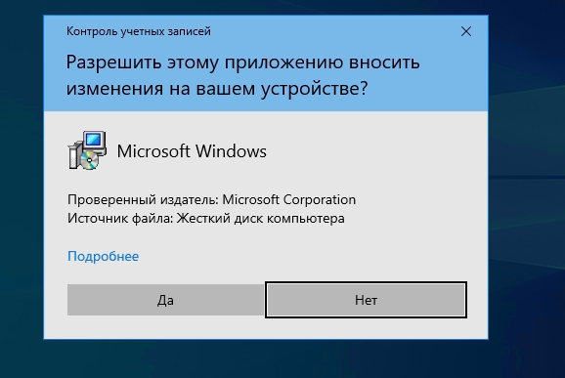

Рисунок 25 – Разрешить приложению вносить изменения на устройстве.

На данном этапе следует нажать «Да», разрешив приложению вносить изменения на устройстве, чтобы установить компонент.

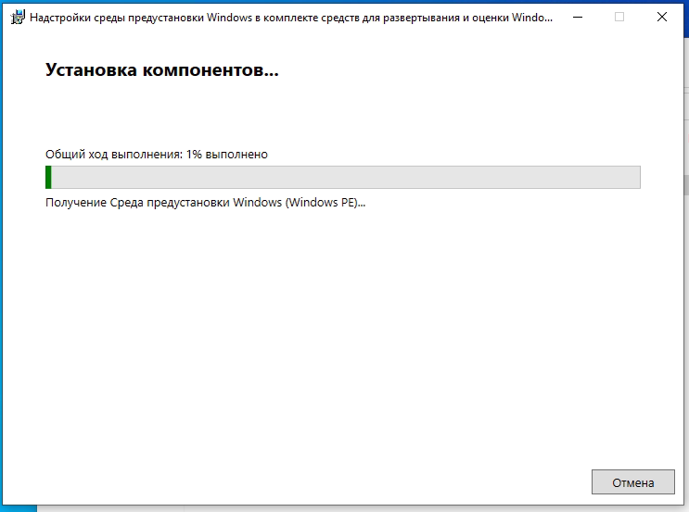

Рисунок 26 – Процесс установки компонента.

На «Рисунке 26» можно наблюдать процесс установки компонента. На данном этапе следует подождать окончания установки.

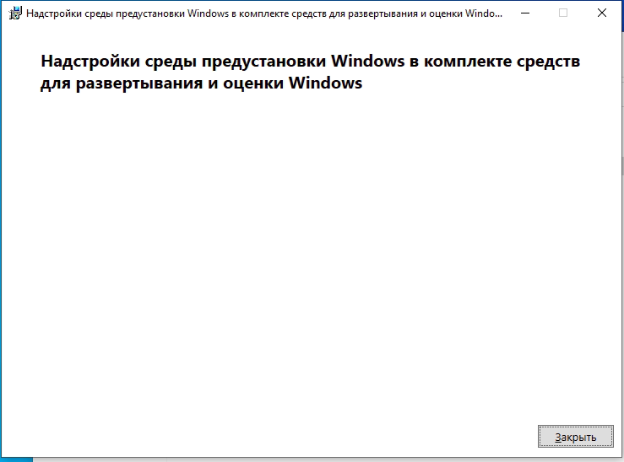

Рисунок 27 – Окно результата установки.

На «Рисунке 27» можно наблюдать успешный результат установки Windows PE.

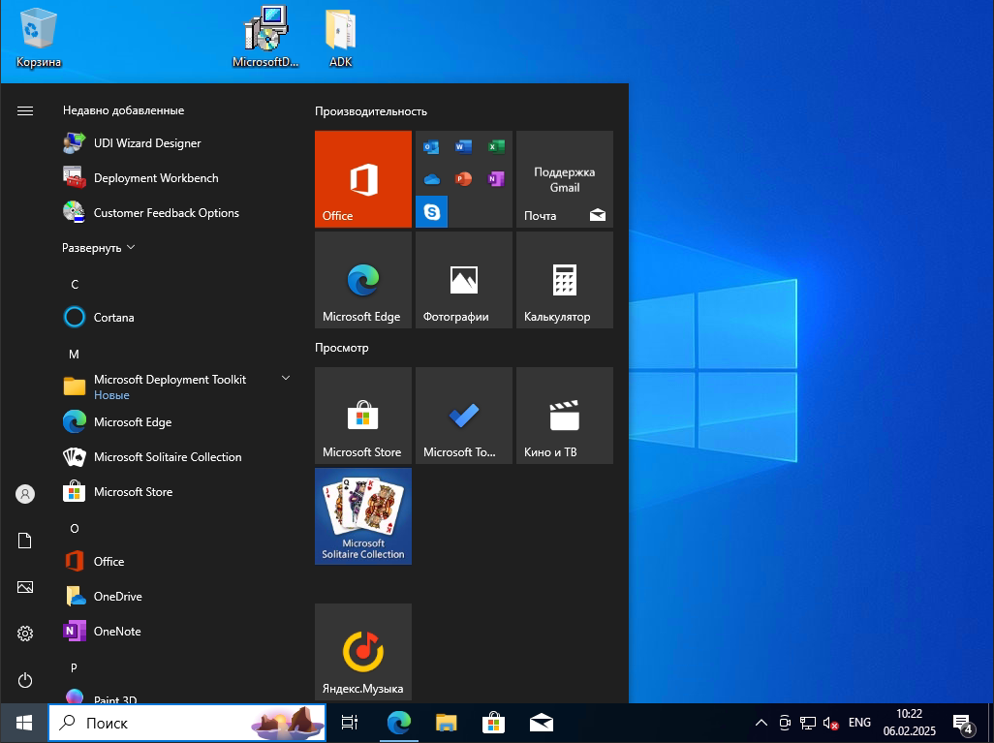

Рисунок 28 – Открытие Deployment Workbench.

Для того, чтобы открыть Deployment Workbench необходимо нажать на кнопку «Windows» и затем выбрать «Deployment Workbench».

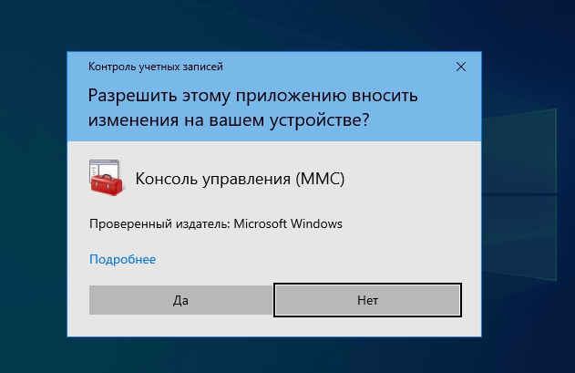

Рисунок 29 – Разрешить этому приложению вносить изменения на вашем устройстве.

На данном этапе следует нажать «Да», разрешив вносить изменения на устройстве, чтобы открыть DeploymentWorkbench.

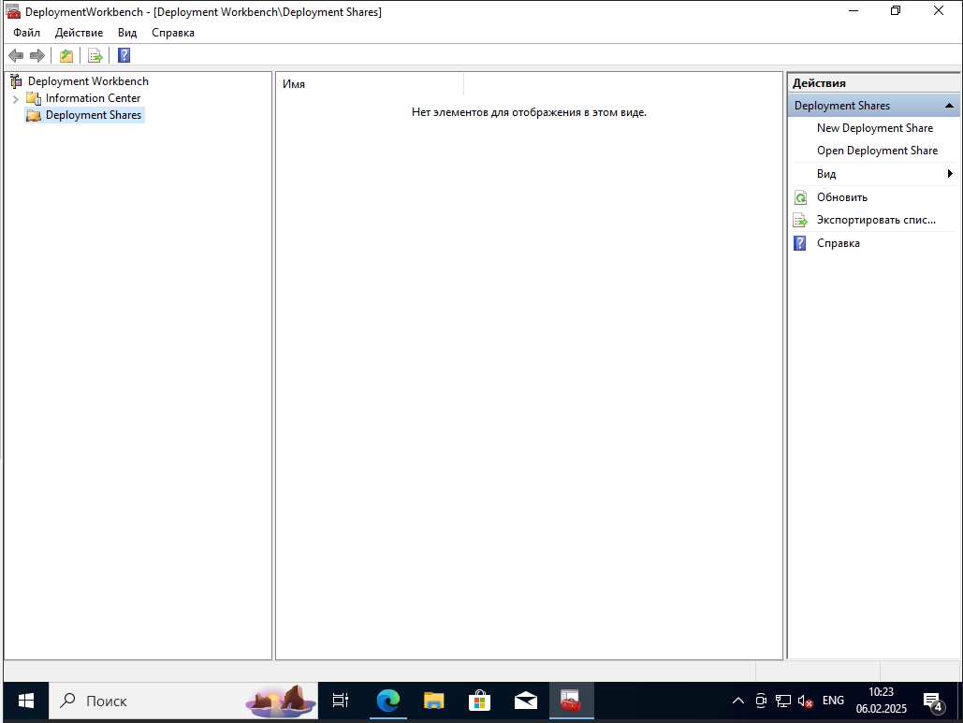

Рисунок 30 – Окно Deployment Workbench.

На «Рисунке 30» можно наблюдать окно Deployment Workbench.

Deployment Workbench — это оснастка консоли Microsoft Management Console (MMC) 3.0

Она помогает автоматизировать развёртывание системы Windows и управлять настройками различных операционных систем.

Информационный центр (Information Center) в Deployment Workbench предоставляет доступ к руководству Getting Started и прочей документации MDT, обновлению новостей относительно MDT, и последней версии компонентов MDT.

Deployment Shares в Deployment Workbench — это репозиторий для образов операционных систем, языковых пакетов, приложений, драйверов устройств и другого программного обеспечения, которое можно развернуть на клиент или сервер.

На данном этапе необходимо нажать на «Deployment Shares» и нажать «New Deployment Share».

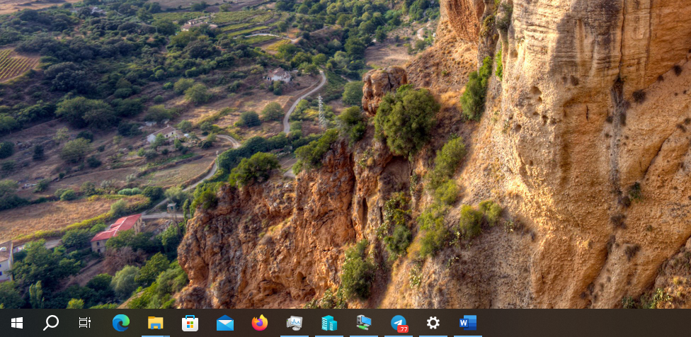

Рисунок 30.1 – Рабочий стол Windows 10

На данном этапе необходимо изменить имя компьютера на имя компьютера, в котором развернут WDS-сервер. Для этого необходимо нажать на значок Windows правой кнопкой мыши.

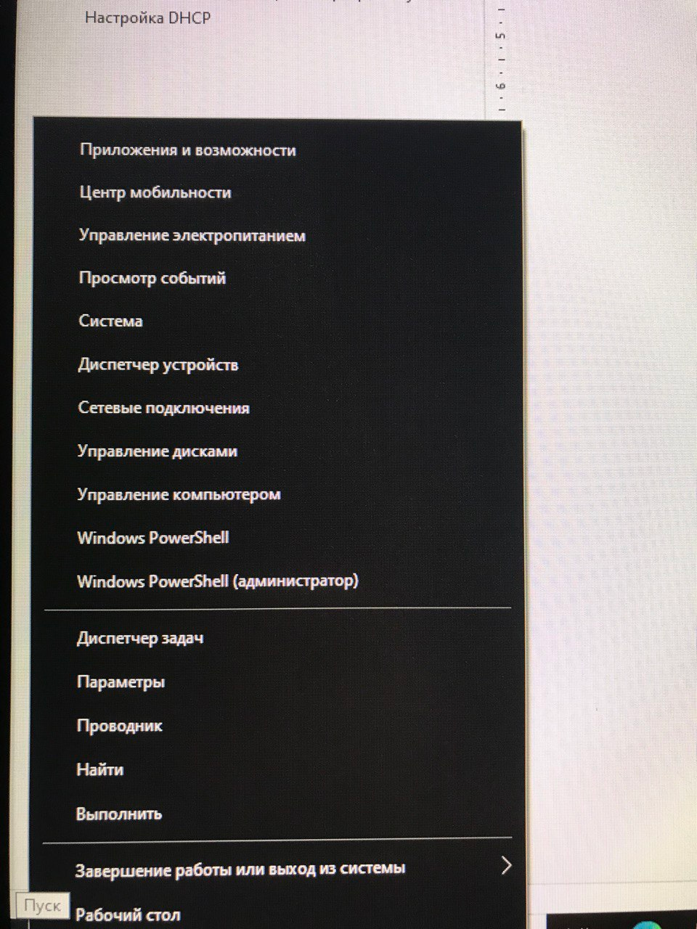

Рисунок 30.2 – Рабочий стол Windows 10

На данном этапе необходимо нажать кнопку “Система”.

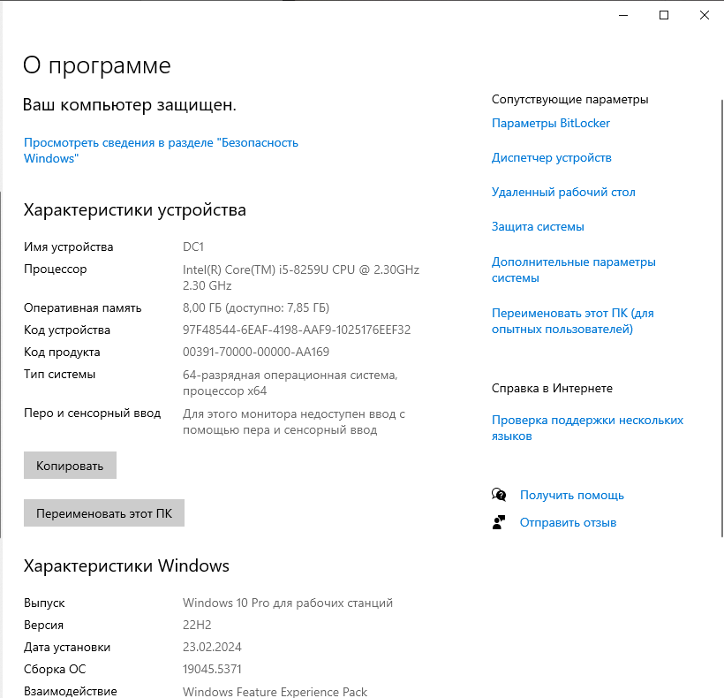

Рисунок 30.2 – Окно “Параметры”

На данном этапе необходимо нажать кнопку “Переименовать этот ПК (для опытных разработчиков)”, чтобы перейти к изменению имени ПК на имя сервера, на котором развернут WDS-сервер.

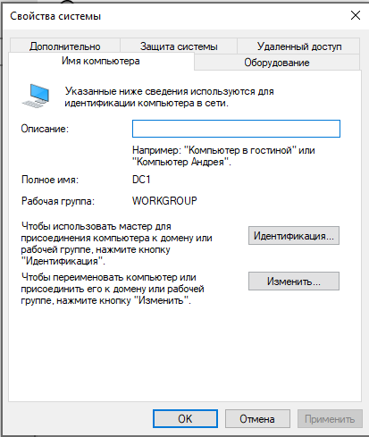

Рисунок 30.3 – Окно “Свойства системы”

На “Рисунок 30.3” можно наблюдать окно свойств системы. В данном окне можно изменить параметры удаленного доступа к ПК, ввести клиент в домен или в рабочую группу, а также изменить имя ПК. На данном этапе необходимо нажать на кнопку “Изменить”.

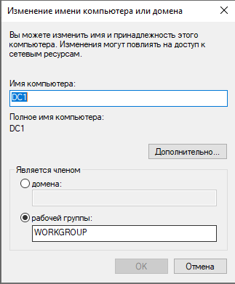

Рисунок 30.4 – Окно “Изменение имени компьютера или домена”

На данном этапе необходимо нажать на поле ввода “Имя компьютера” и ввести имя ПК, на котором расположен WDS-сервер.

Эта процедура нужна, потому что при создании папки развертки указывается в .wim файле также ее сетевой путь, который нельзя изменить в мастере развертки.

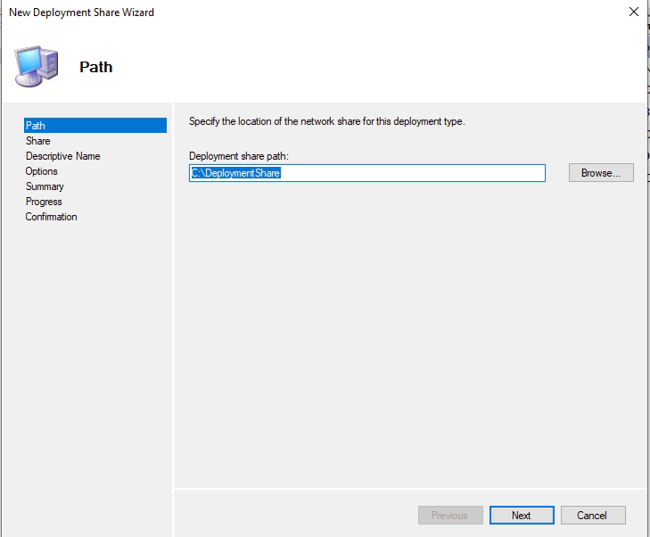

Рисунок 31 – Создание папки развертки Deployment Workbench.

На данном этапе следует указать путь папки, затем нажать «Next».

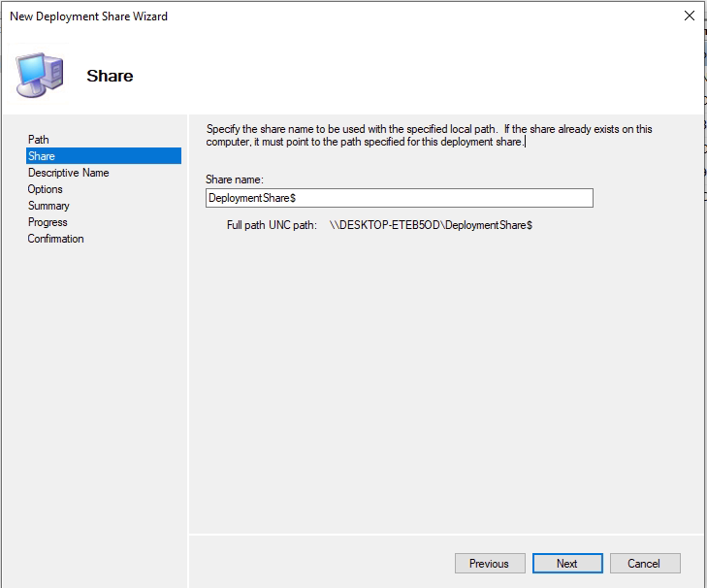

Рисунок 32 – Создание папки развертки Deployment Workbench.

На данном этапе необходимо указать имя папки, после чего следует нажать кнопку «Next», чтобы перейти к следующему шагу. Также на “Рисунок 32” можно наблюдать сетевой путь к папке “DeploymentShare”.

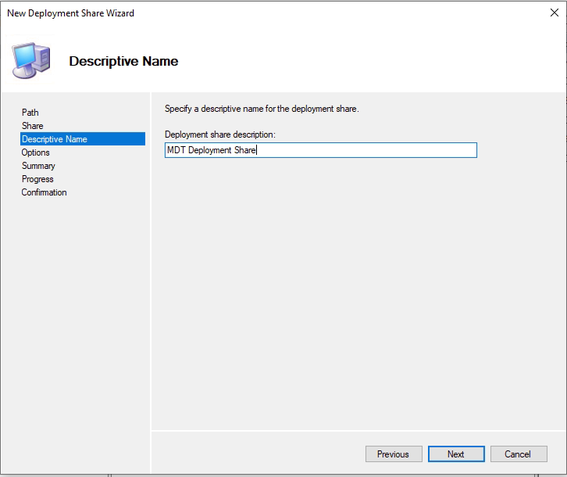

Рисунок 33 – Описание папки.

На данном этапе следует указать описание папки развертки в поле «Deployment share description», а затем нажать на кнопку «Next», чтобы перейти к следующему шагу.

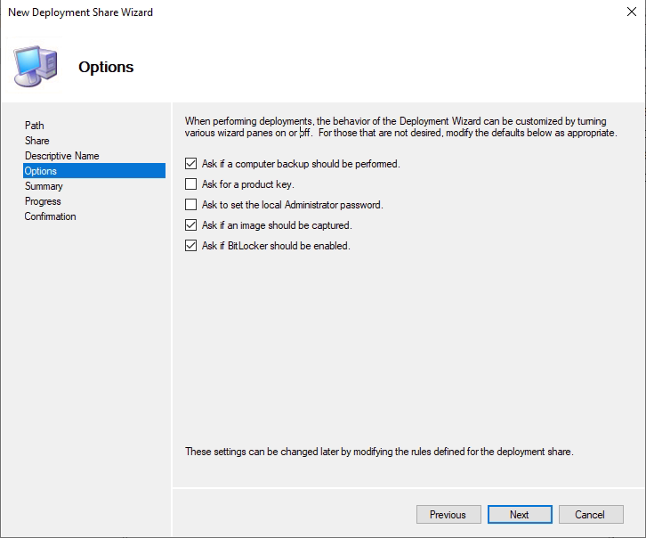

Рисунок 34 – Опции.

На данном этапе следует указать опции поведения мастера развертывания. Необходимо выбрать те же пункты, что и на «Рисунке 34»: спрашивать, следует ли делать резервное копирование; спрашивать следует ли использовать BitLocker.

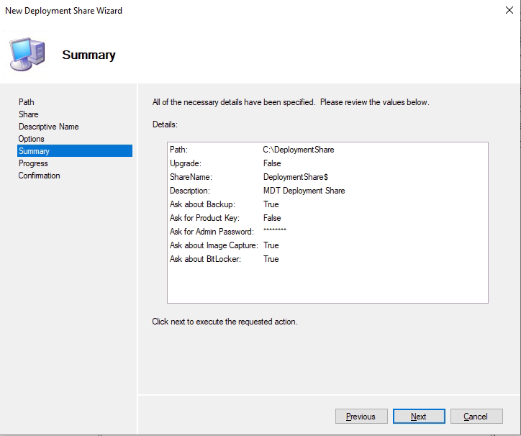

Рисунок 35 – Детали.

Необходимо ознакомиться со значениями такими как «Рисунок 35» и после этого нажать на кнопку «Next», чтобы перейти к созданию.

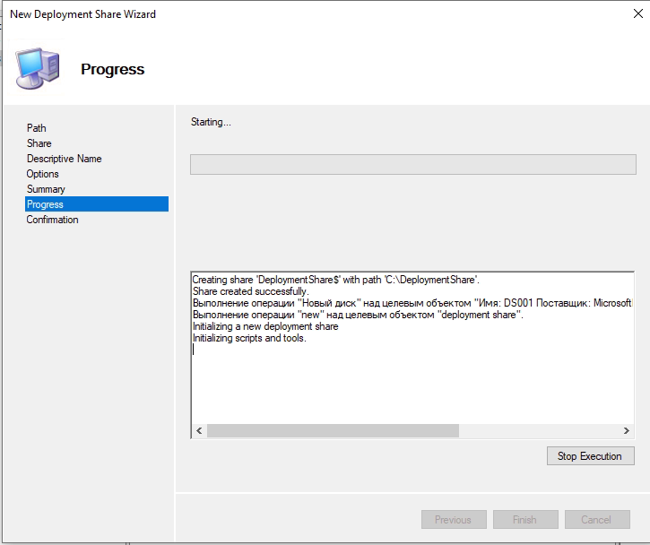

Рисунок 36 – Прогресс.

На данном этапе необходимо подождать окончание создания папки развертки.

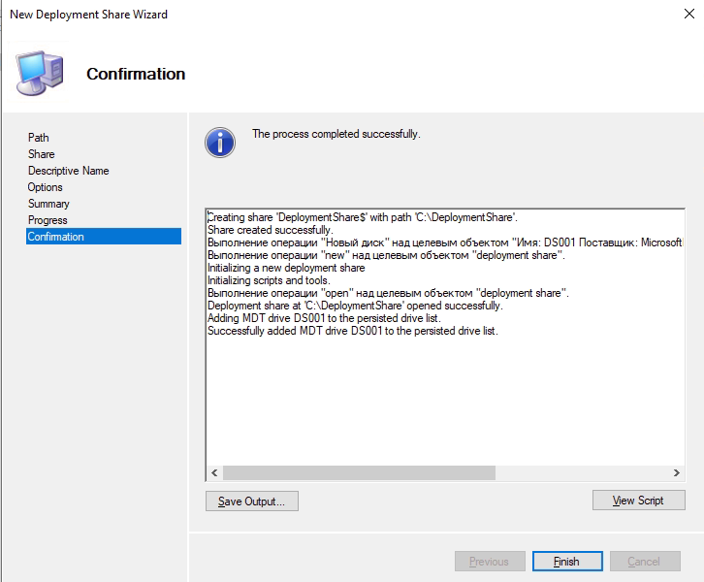

Рисунок 37 – Подтверждение.

На «Рисунке 37» можно наблюдать успешное выполнение создания папки развертки (Deployment Share).

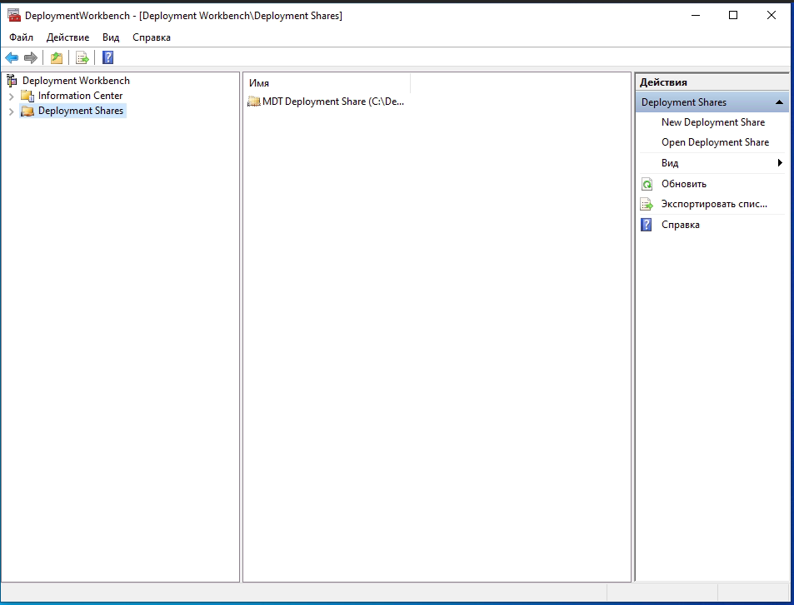

Рисунок 38 – Переход к папке.

Для того, чтобы перейти к папки развертки, необходимо дважды нажать по «MDT Deployment Share» (созданной ранее папке).

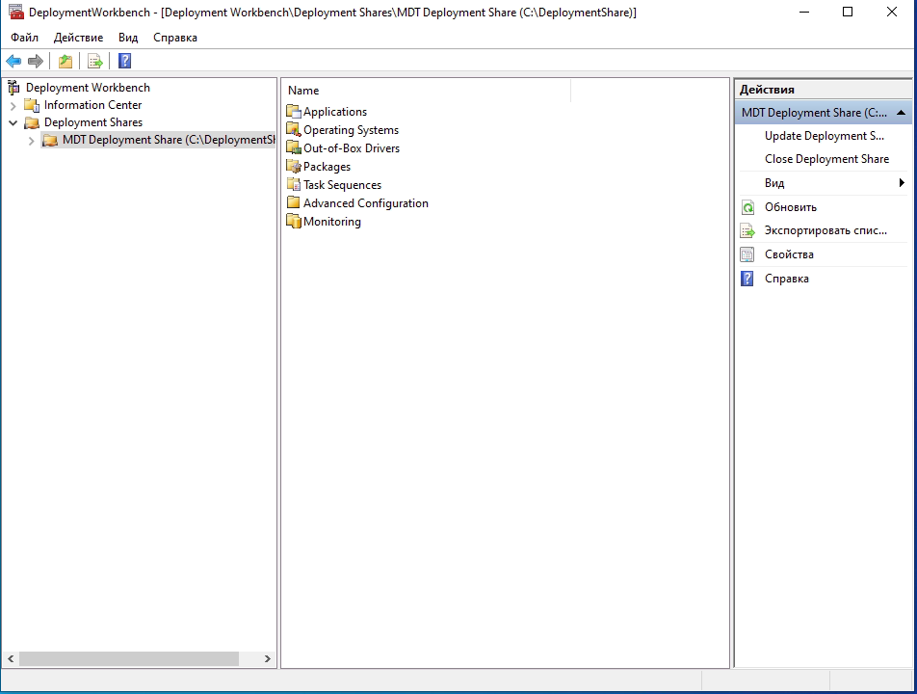

Рисунок 39 – Содержимое папки развертки.

Содержимое папки развертки Deployment Workbench включает в себя следующие элементы:

* Приложения (Applications). Приложения, которые будут устанавливаться на установленную систему (MS Office, Adobe Reader и другие по необходимости).
* Операционные системы (Operating Systems). Сами операционные системы.
* Драйверы устройств (Out-of-Box Drivers)
* Пакеты (Packages). Пакеты обновлений.
* Последовательности задач (Task Sequences). Это сами задания (например, установка Windows 7 может состоять из самой установки системы, потом установки всех нужных драйверов и обновлений и установки MS Office — всё это одно задание).
* Расширенная конфигурация (Advanced Configuration). Более детальные настройки.
* Мониторинг в папке развертки Deployment Workbench позволяет увидеть ход выполнения установки на клиентах.

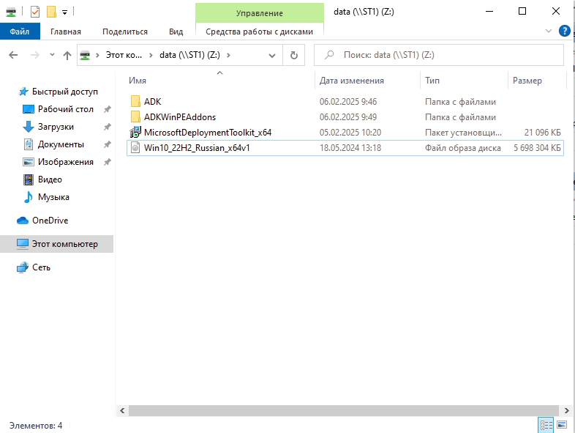

Рисунок 40 – Импорт операционной системы.

На данном этапе необходимо нажать правой кнопкой мыши по образу операционной системы.

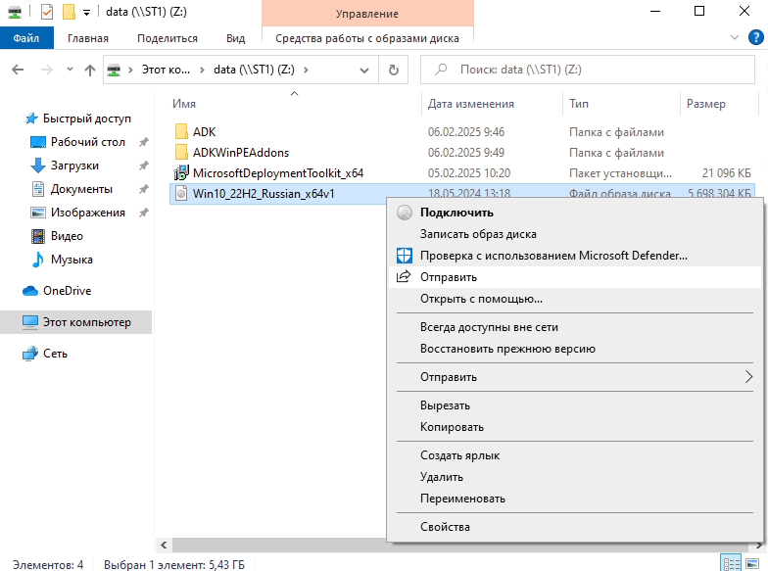

Рисунок 41 – Импорт операционной системы.

На данном этапе следует нажать на кнопку «Подключить».

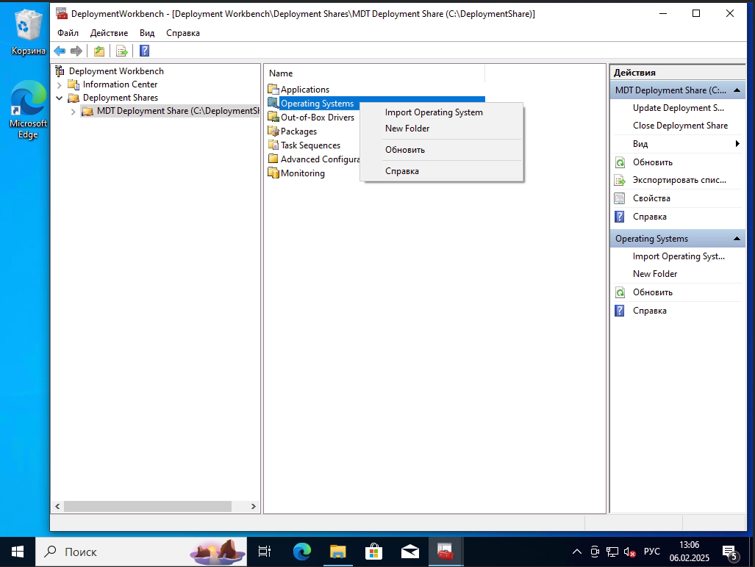

Рисунок 42 – Импорт операционной системы.

На данном этапе в Deployment Workbench необходимо нажать правой кнопкой мыши по Operating Systems и нажать на «Import Operating Systems».

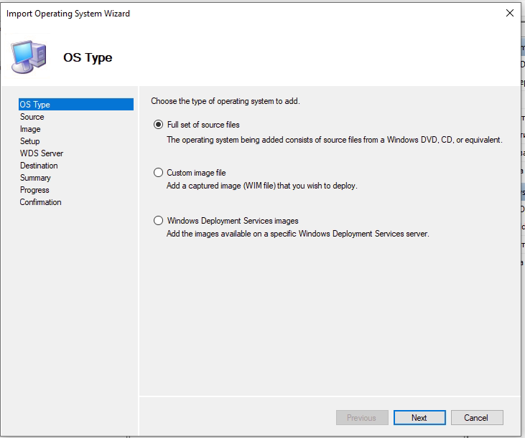

Рисунок 43 – Тип операционной системы.

На данном этапе, необходимо выбрать Full set of source file (Полный набор исходных файлов), так как установка будет происходить с смонтированного образа Windows.

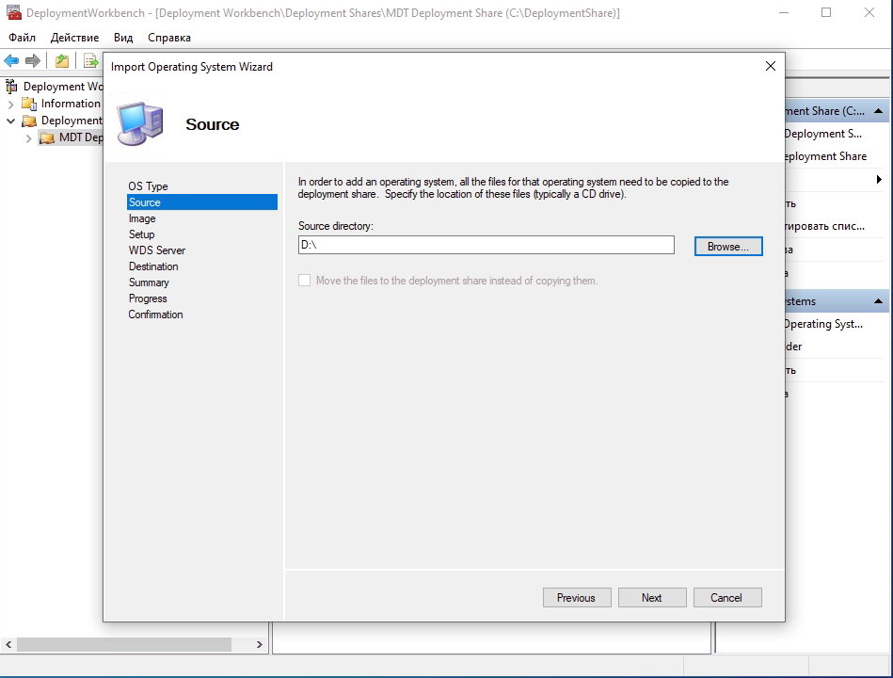

Рисунок 44 – Источник.

На данном шаге необходимо указать источник (смонтированный образ диска), а затем нажать «Next», чтобы перейти на следующий шаг.

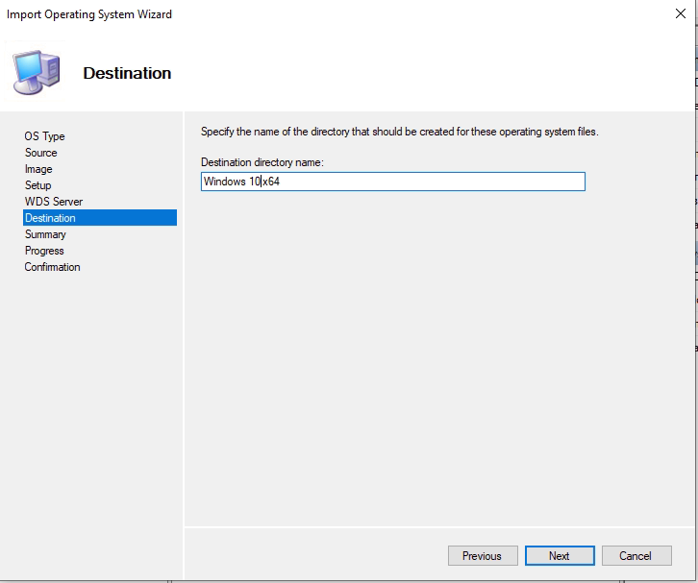

Рисунок 45 – Место назначения.

На данном этапе необходимо указать директорию назначения. Затем, после указания адреса назначения, необходимо нажать кнопку «Next», чтобы перейти к следующему шагу.

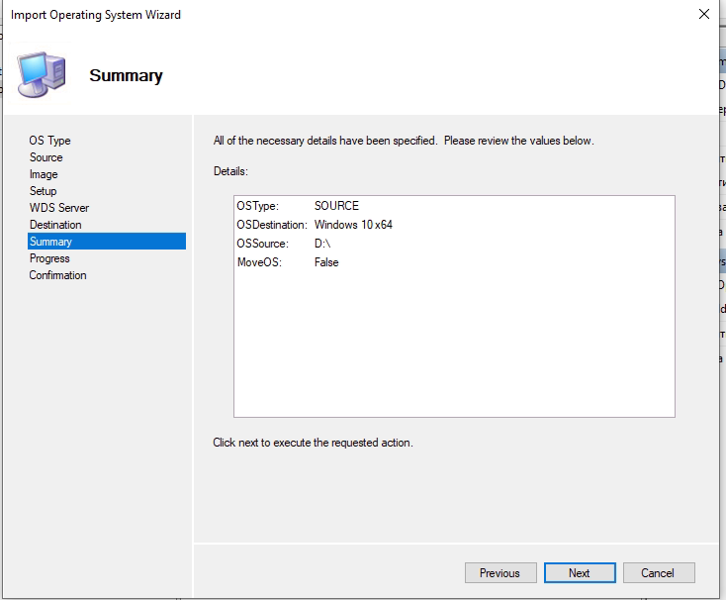

Рисунок 45 - Сводка.

На данном этапе необходимо ознакомиться с информацией, затем нажать на кнопку «Next», чтобы перейти к следующему шагу.

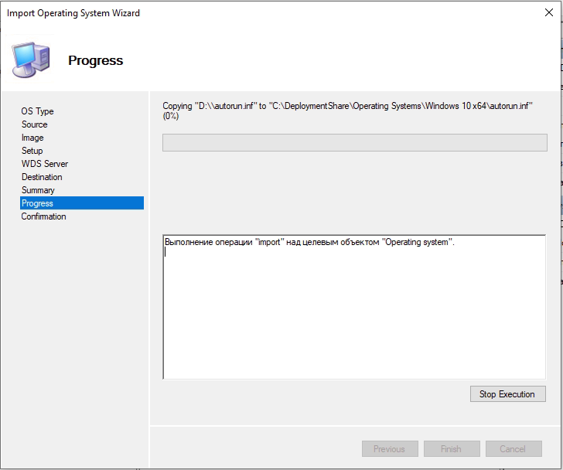

Рисунок 46 – Прогресс.

На данном шаге необходимо некоторое время подождать до окончания процесса.

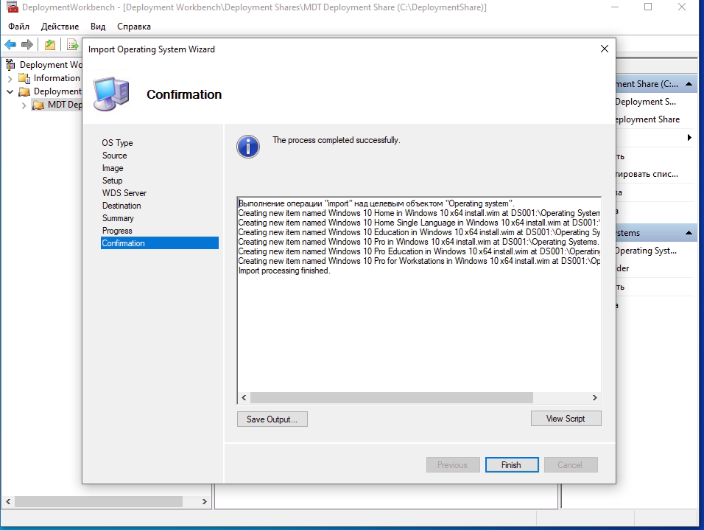

Рисунок 47 – Успешно окончание.

На «Рисунке 47» можно наблюдать окно успешного импортирования операционной системы. На данном этапе можно закрыть окно, нажав кнопку «Finish».

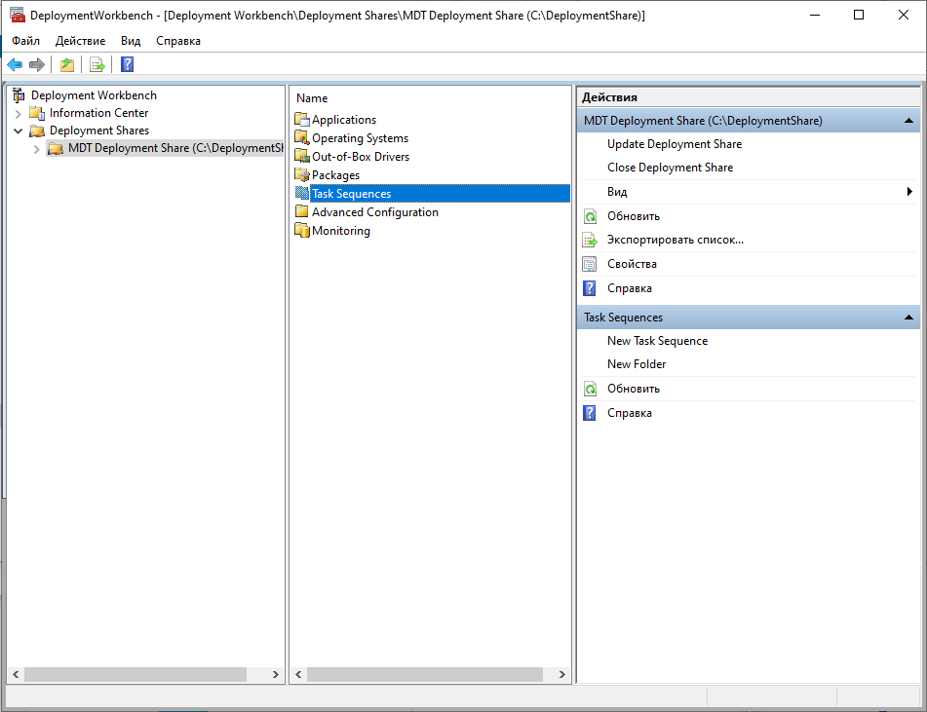

Рисунок 48 – Последовательности задач.

На данном этапе следует настроить последовательности задач. Для этого необходимо нажать на «Task Sequences».

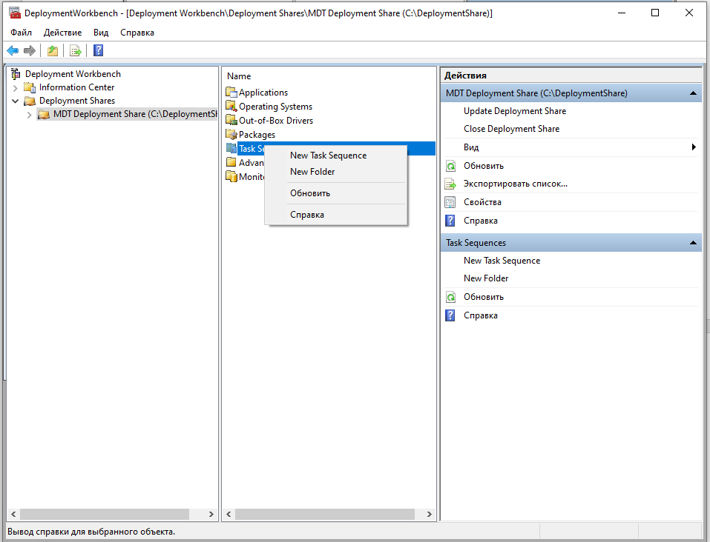

Рисунок 49 – Создание новой задачи.

Для того, чтобы перейти к созданию новой последовательности задач, необходимо выбрать пункт «New Task Sequence.»

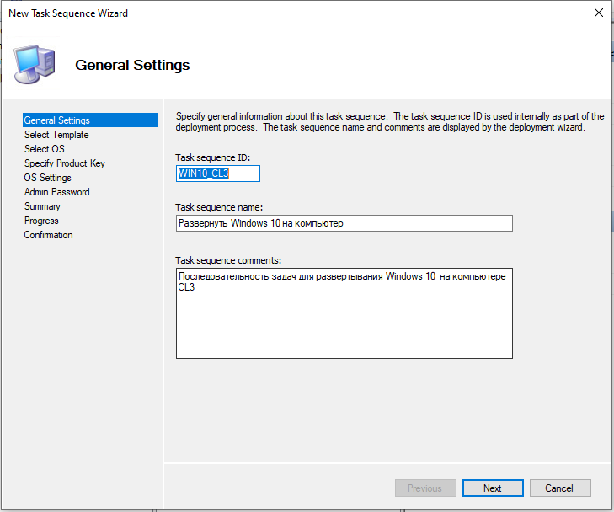

Рисунок 50 – Основные настройки.

На данном этапе необходимо указать идентификатор последовательности задач, задать название последовательности и описание последовательности задач. После указания, необходимо нажать на кнопку «Next», чтобы перейти к следующему шагу.

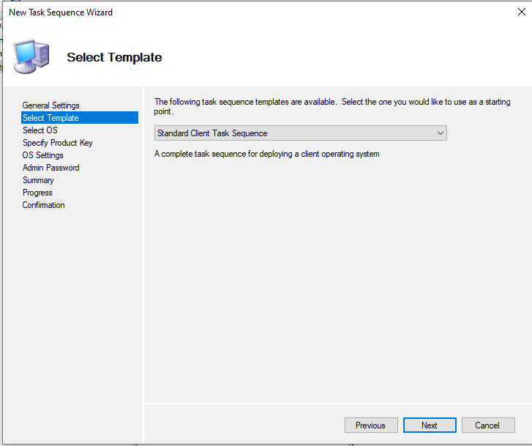

Рисунок 51 – Шаблон последовательности действий.

На данном этапе необходимо указать шаблон, по которому будет настраиваться последовательность действий. На «Рисунке 51» можно наблюдать выбранный шаблон «Standard Client Task Sequence». После выбора шаблона, чтобы перейти к дальнейшей настройке, необходимо нажать на кнопку «Next», с помощью которой возможно перейти на следующий шаг.

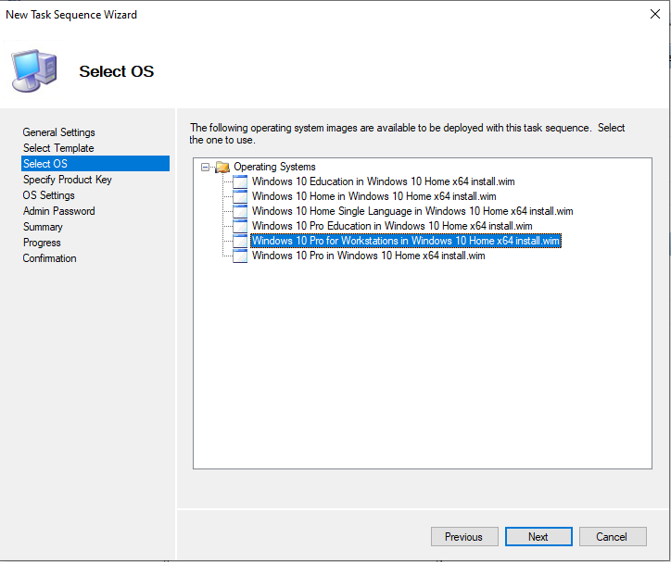

Рисунок 52 – Выбор устанавливаемой операционной системы.

На данном этапе необходимо выбрать тип устанавливаемой операционной системы. На «Рисунке 52» можно наблюдать в качестве выбранного типа операционной системы - «Windows 10 Pro in Windows 10 Home x64 install.wim ». После выбора нужного типа операционной системы, следует нажать на кнопку «Next».

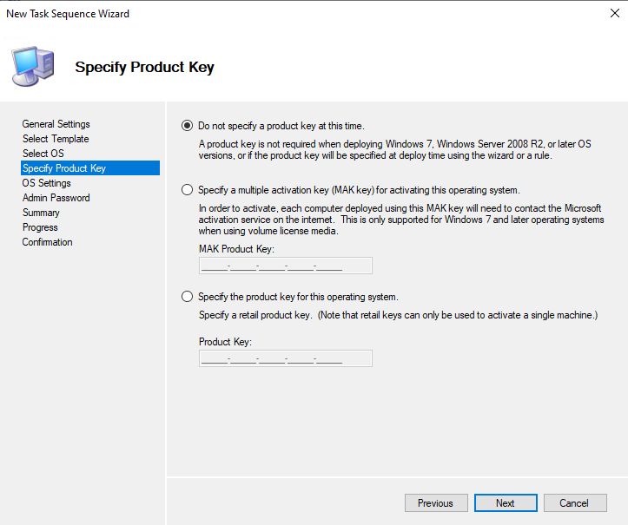

Рисунок 53 – Ключ активации.

На данном этапе необходимо выбрать вид активации. На «Рисунке 53» можно наблюдать, выбранный пункт «Do not specify a product key at this time», означающий неиспользование ключ активации на момент установки ОС.

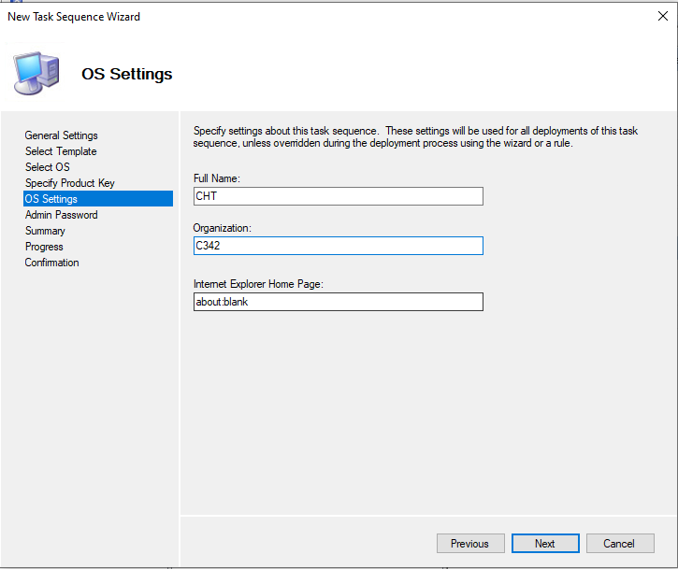

Рисунок 54 – Данные.

На данном этапе следует указать имя учетной записи и название организации (обязательные поля), после чего следует нажать на кнопку «Next», чтобы перейти к следующему шагу.

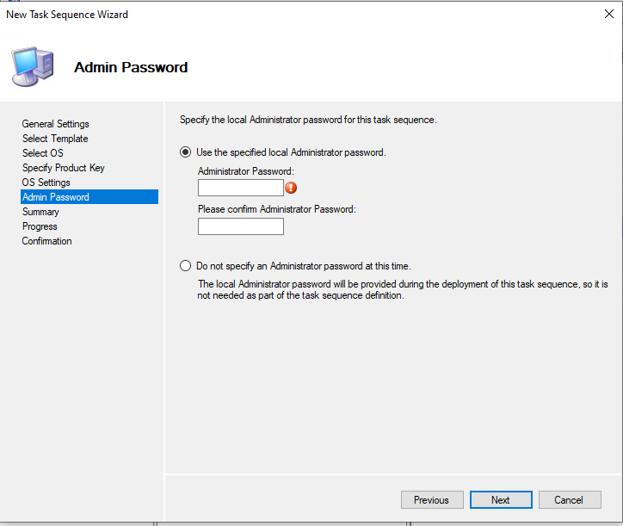

Рисунок 55 – Пароль администратора.

На данном этапе необходимо следует указать пароль для учетной записи с правами администратора в полях «Administrator password» и «Please confirm Administrator Password».

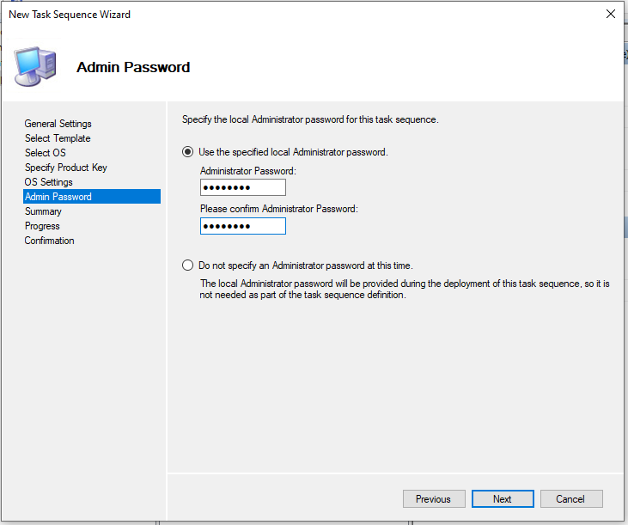

Рисунок 56 – Пароль администратора.

После указание пароля для учетной записи с правами администратора, необходимо нажать на кнопку «Next», чтобы перейти к следующему этапу.

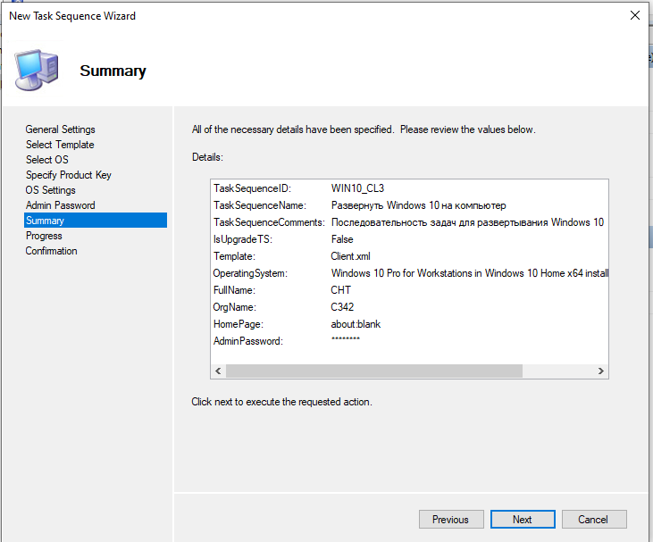

Рисунок 57 – Сводка.

На данном этапе следует ознакомиться с деталями, которые были указаны ранее. В случае, если какая-либо информация не соответствует требованиям, необходимо вернуться назад, чтобы исправить ее. В случае, если все верно, следует нажать на кнопку «Next», чтобы перейти к выполнению процесса.

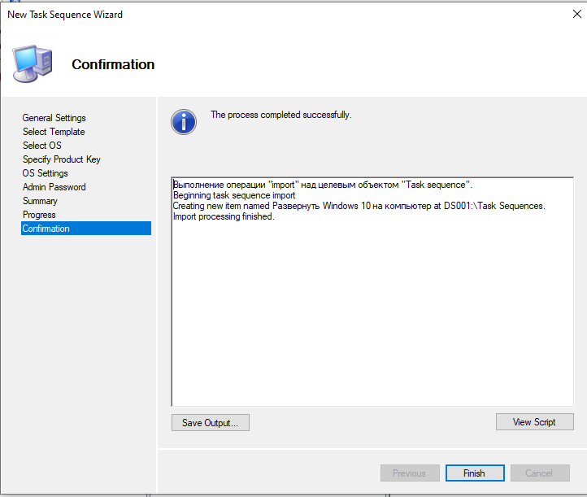

Рисунок 58 – Успешный результат выполнения процесса.

На «Рисунке 58» можно наблюдать успешный результат выполнения процесса настройки последовательности задач. Чтобы завершить, необходимо нажать кнопку «Finish» и перейти к следующему шагу.

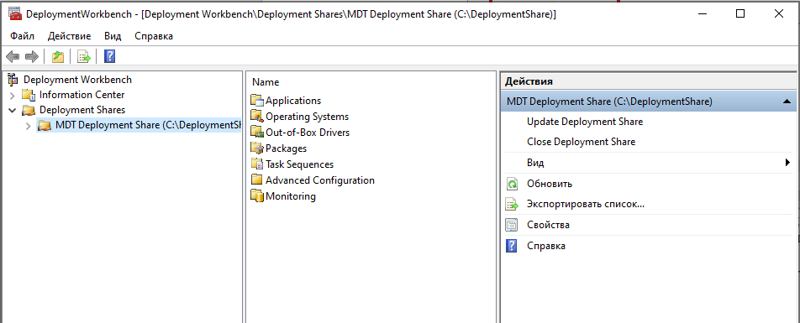

Рисунок 58.1 – Окно “Deployment Workbrench”

На данном этапе необходимо отключить архитектуру процессора “x86”. Для этого нужно нажать кнопку “Свойства”. Ненужную архитектуру следует отключить, так как Windows PE не предполагает ее использование.

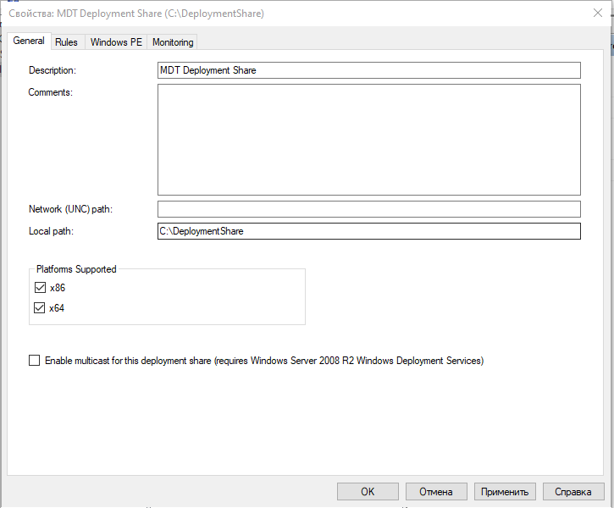

Рисунок 58.2 – Окно “Свойства: MDT Deployment Share”

На данном этапе необходимо снять флаг с чек-бокса “x86”, далее нажать кнопку “Применить”.

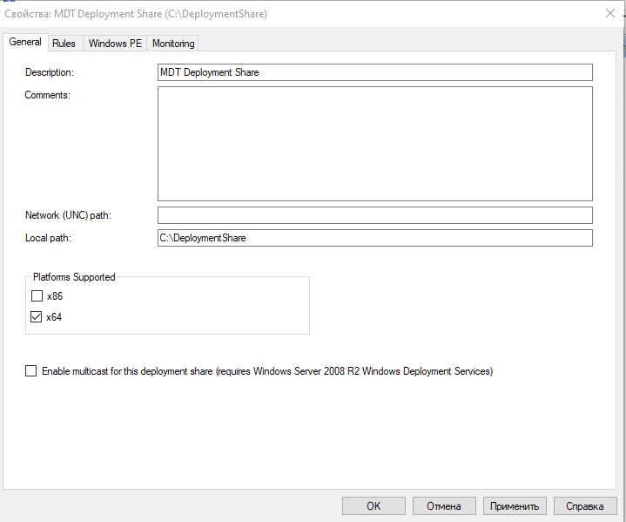

Рисунок 58.3 - Окно “Свойства: MDT Deployment Share”

На “Рисунок 58.3” можно наблюдать описание папки развертки, комментарии, а также UNC путь к папке развертки, то есть сетевой путь к этой папке, по которому в дальнейшем будет обращаться мастер развертки. Далее необходимо нажать на вкладку “Windows PE”.

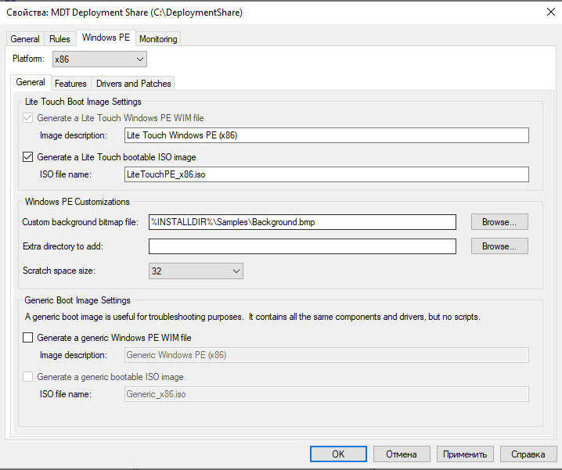

Рисунок 58.4 – Окно “Свойства: MDT Deployment Share”

На данном этапе необходимо поменять платформу с “x86” на “x64”. Для этого нужно нажать на выпадающий список “Platform” и выбрать “x64”.

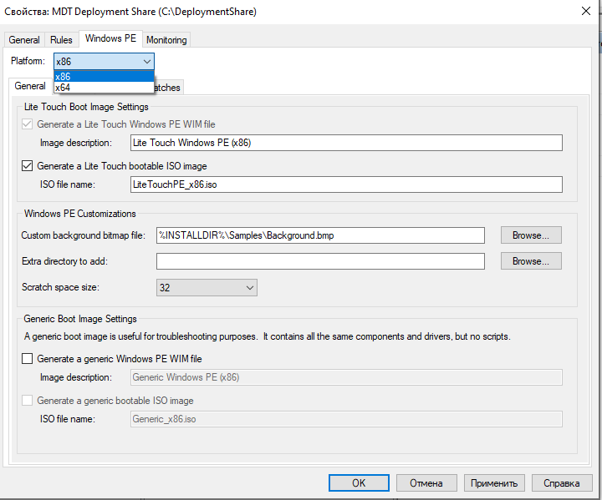

Рисунок 58.5 - Окно “Свойства: MDT Deployment Share”

На данном этапе необходимо выбрать пункт “x64” и нажать на кнопку “Применить”.

При получении ошибки, необходимо перейти по пути “C:\Program Files (x86)\Windows Kits\10\Assessment and Deployment Kit\Windows Preinstallation Environment” и переименовать папку “amd64” на “x86”.

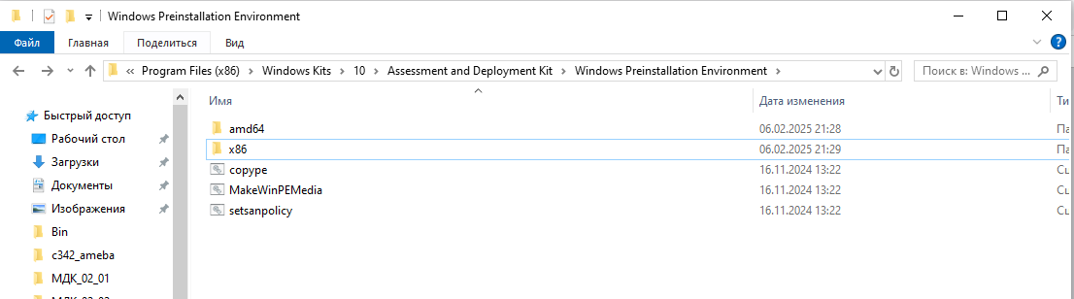

Рисунок 58.6 – Пример того, как должна быть папки для решения ошибки.

На “Рисунок 58.6” можно заметить пример правильной папки для решения ошибки при отключении поддержки “x86” поддержки.

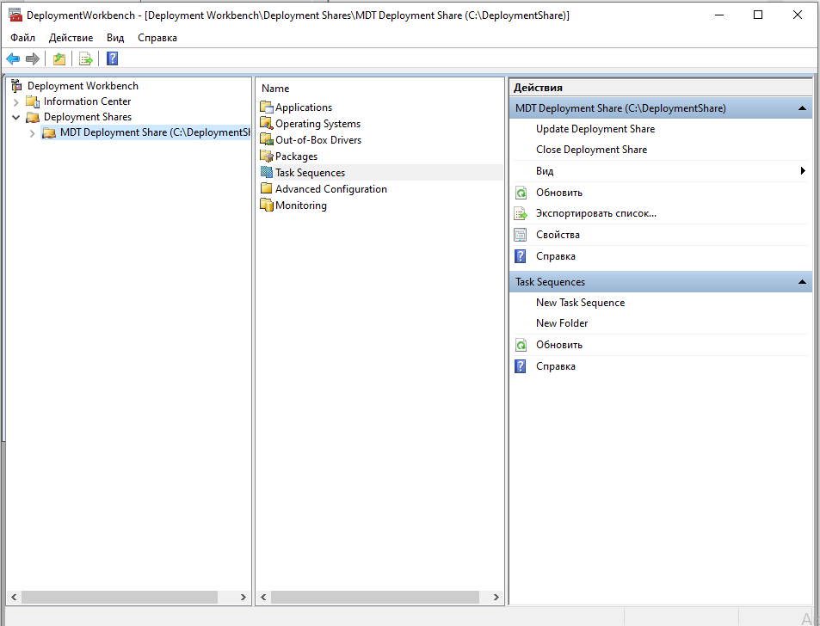

Рисунок 59 – Обновление папки развертки.

Обновление развертывающей папки (Update Deployment Share) необходимо для обновления файлов и генерации загрузочных образов. Для того, чтобы выполнить обновление развертывающей папки необходимо нажать на кнопку “Update Deployment Share”.

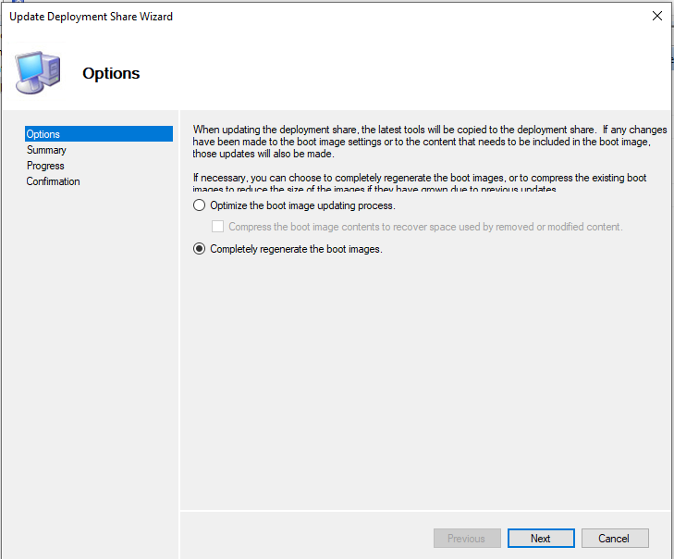

Рисунок 60 – Обновление папки развертки.

На данном этапе следует выбрать нужный пункт: «Optimize the boot image updating process» - позволяет обновить существующие версии файлов образов. Этот вариант выбирают, когда нужно сократить время на обновление загрузочных образов. «Completely regenerate the boot images» создаёт новую версию всех файлов образов. Этот вариант используют, когда нужно принудительно создать новые образы. Процесс может занять больше времени, чем оптимизация.

Так как, на данном этапе еще не был создан образ, необходимо выбрать «Completely regenerate the boot images». Затем, чтобы перейти к следующему шагу, необходимо нажать на кнопку «Next».

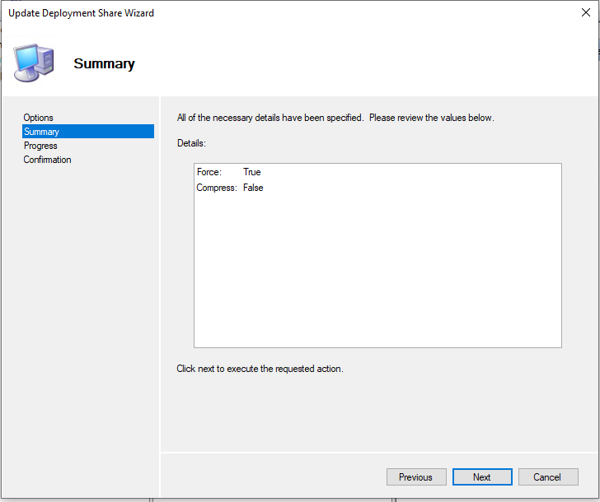

Рисунок 61 – Детали.

На данном этапе можно ознакомиться с деталями и затем нажать на кнопку «Next», чтобы начать процесс.

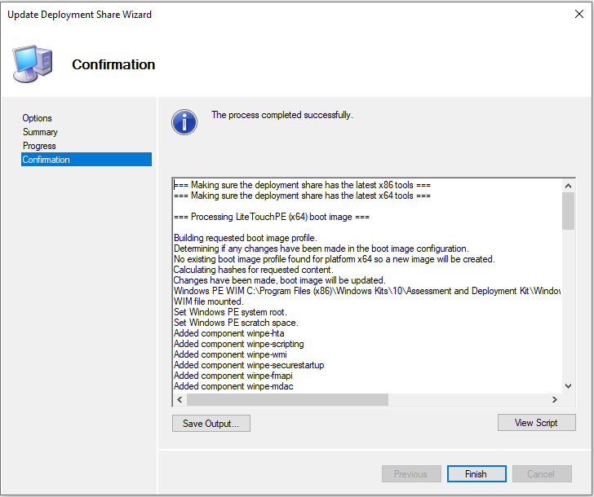

Рисунок 62 – Успешное выполнение.

На «Рисунке 62» можно наблюдать успешный результат выполнение процесса. Чтобы выйти и перейти к следующему шагу, необходимо нажать на кнопку «Finish».

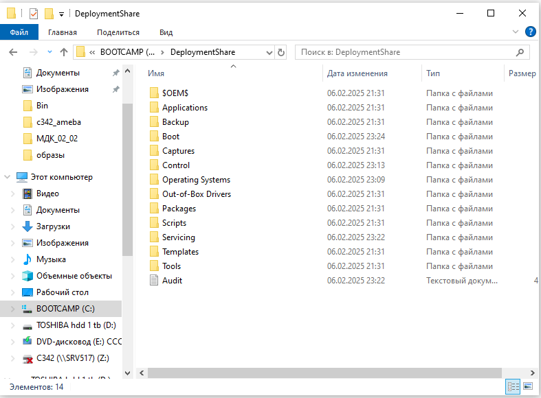

Рисунок 63 – Содержимое папки развертки.

На данном этапе можно наблюдать содержимое папки. В ней содержатся все данные и параметры, которые были загружены и заданы на предыдущих шагах. На данном шаге необходимо перейти в папку «Boot».

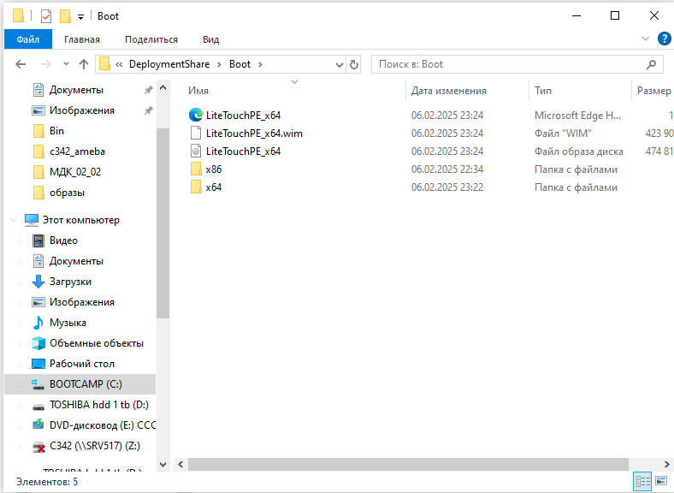

Рисунок 64 – Успешное создание образа.

На «Рисунке 64» можно наблюдать успешно созданные файл «Wim» и файл образа диска.

## Установка и настройка роли сервера «Службы развертки Windows».

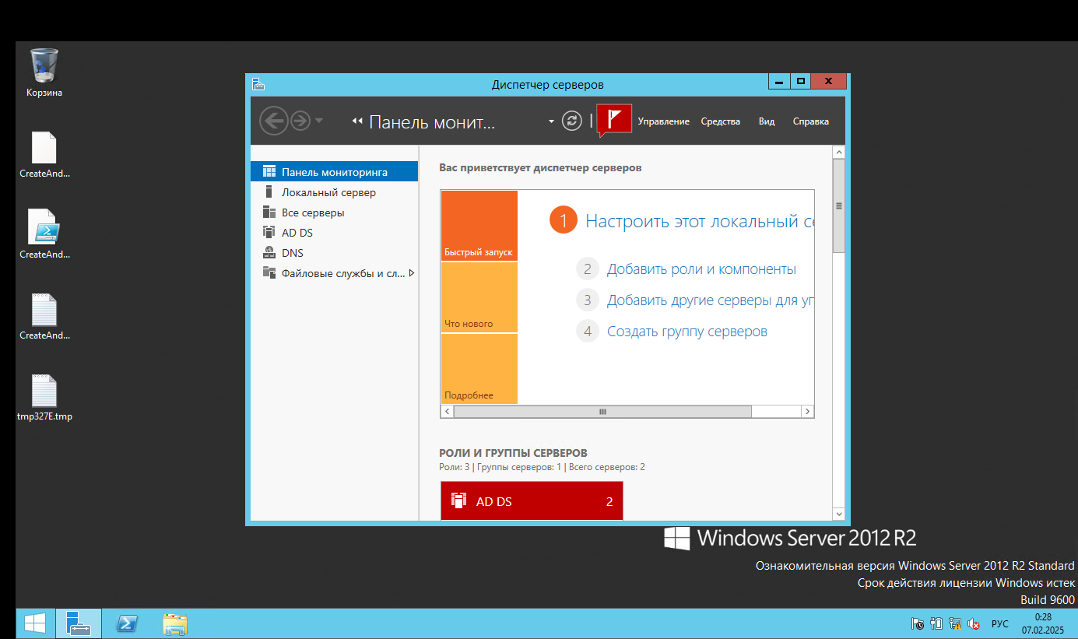

Рисунок 65 – Диспетчер серверов.

На данном шаге в диспетчере серверов необходимо нажать на «Управление».

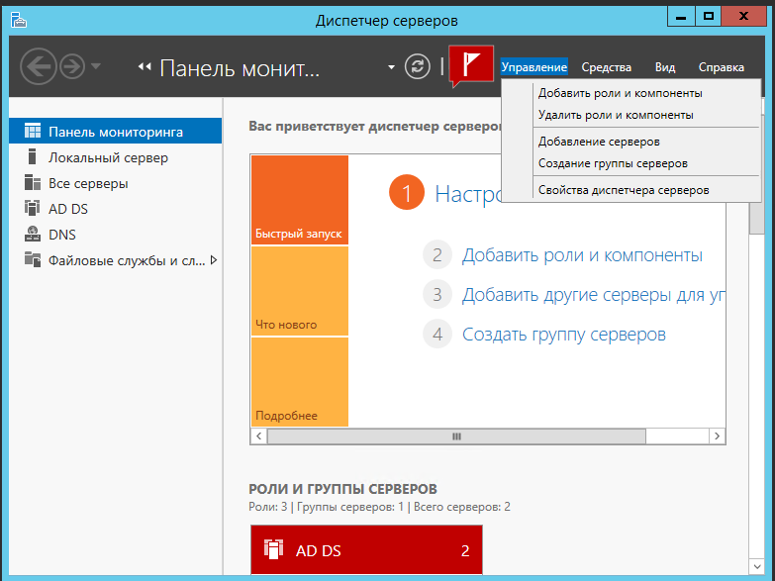

Рисунок 65 – Добавить роли и компоненты.

В появившемся списке необходимо нажать на пункт «Добавить роли и компоненты».

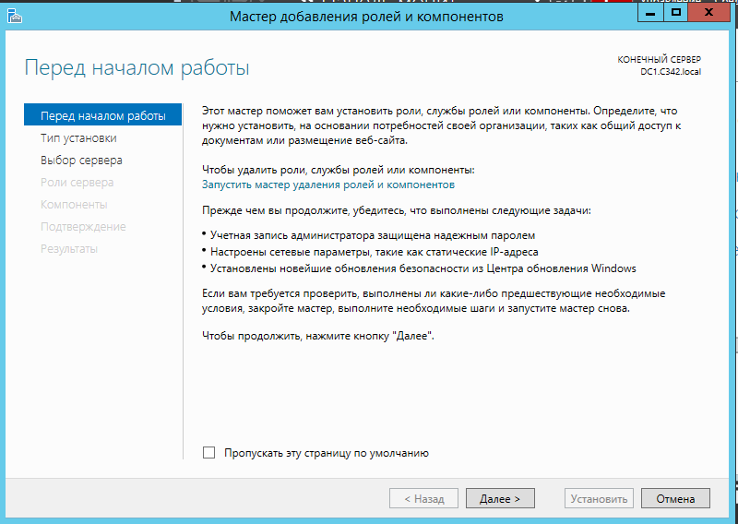

Рисунок 66 – Мастер добавления ролей и компонентов. Перед началом работы.

На данном шаге можно ознакомиться с мастером добавления ролей и компонентов. Чтобы перейти к выбору типа установки, необходимо нажать на кнопку «Далее».

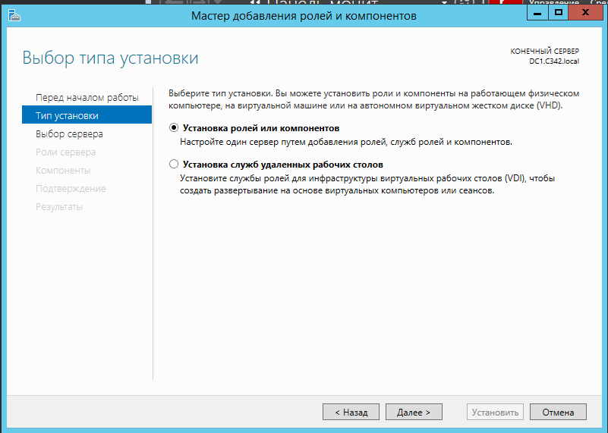

Рисунок 67 – Выбор типа установки.

На данном этапе следует выбрать «Установка ролей или компонентов», так как нам требуется роль «Службы развертки Windows».

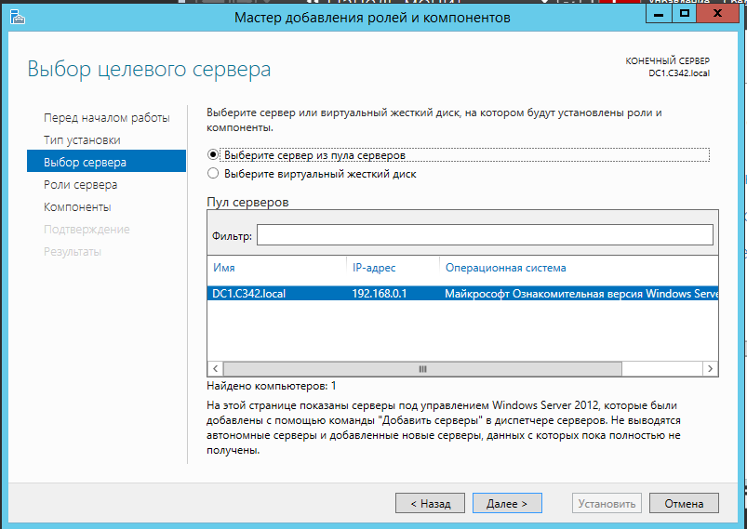

Рисунок 68 - Выбор целевого сервера.

На данном этапе необходимо выбрать нажать на «Выберите сервер из пула серверов» и необходимо выбрать сервер, на котором будет установлена роль, после чего необходимо нажать кнопку «Далее», чтобы перейти к выбору роли сервера.

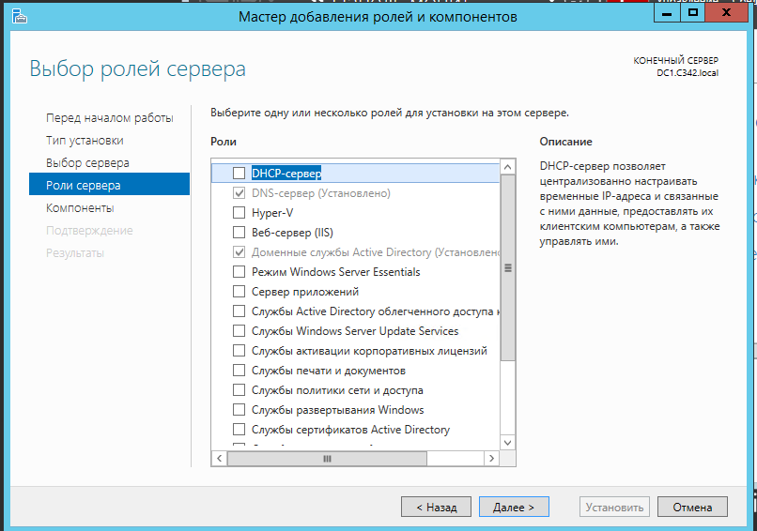

Рисунок 69 – Выбор ролей сервера.

На данном этапе необходимо выбрать роль «Службы развертывания Windows».

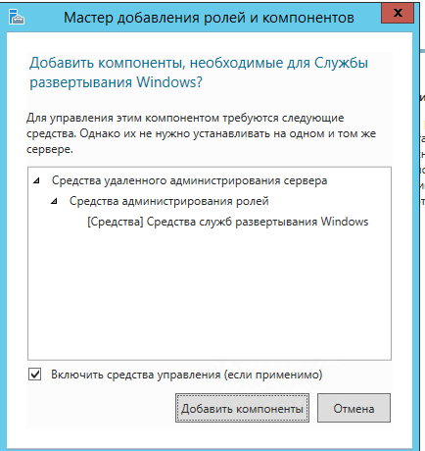

Рисунок 70 – Добавление компонентов.

На данном этапе необходимо нажать на кнопку «Добавить компоненты», чтобы добавить необходимые компоненты для Службы развертывания Windows.

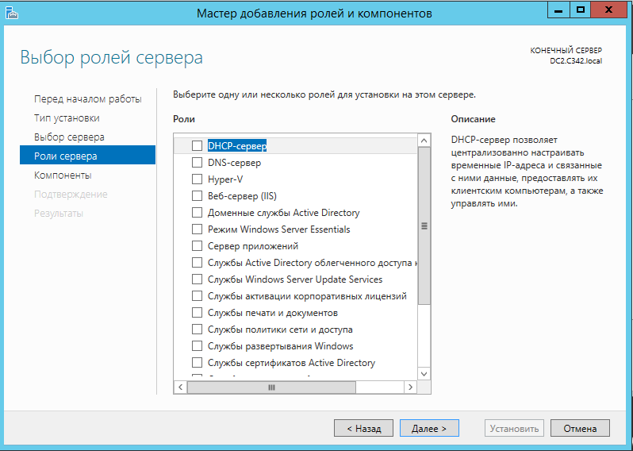

Рисунок 71 – Установка роли DHCP-сервера на DHCP_SRV.

На данном этапе необходимо выбрать роль «DHCP-сервер» на машину DHCP_SRV. Установка DHCP отдельным сервером для WDS-сервера необходима для того, чтобы клиенты получали IP-адреса в процессе загрузки, а также, чтобы не случались разного рода аномалии, при которых работа WDS будет некорректной.

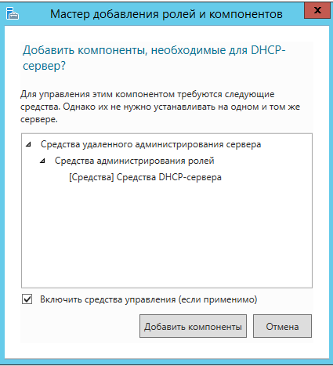

Рисунок 72 – Установка компонентов DHCP_SRV.

На данном шаге необходимо установки компоненты, необходимые для DHCP-сервер, нажав на кнопку «Добавить компоненты».

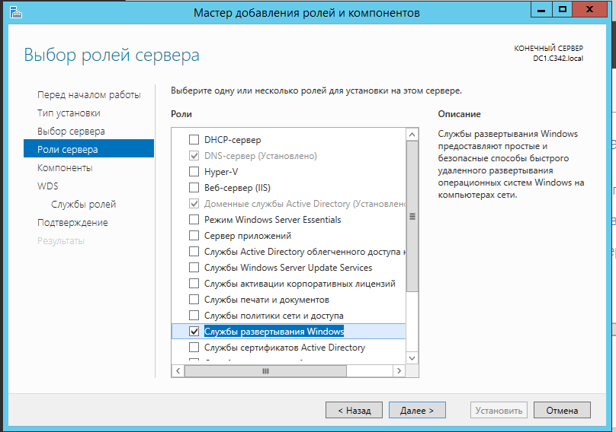

Рисунок 73 – Выбор ролей сервера DC1.

После выбора всех необходимых ролей (как на «Рисунке 72»), необходимо нажать кнопку «Далее».

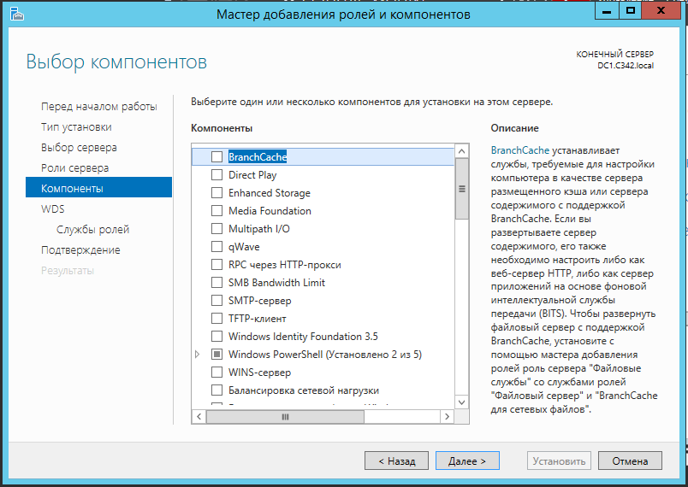

Рисунок 74 – Окно выбора компонентов.

На данном шаге нет необходимости устанавливать компоненты, поэтому следует нажать на кнопку «Далее», чтобы перейти

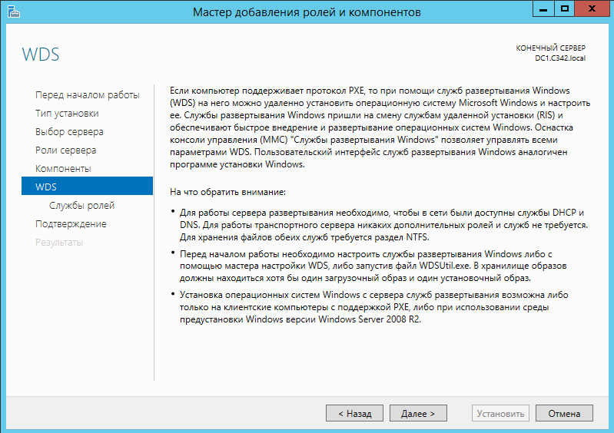

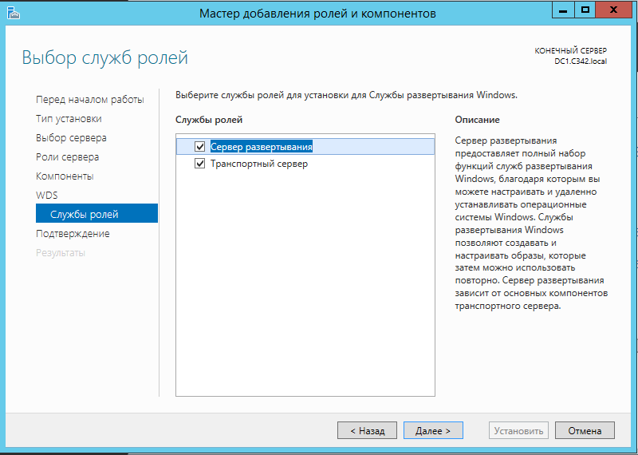

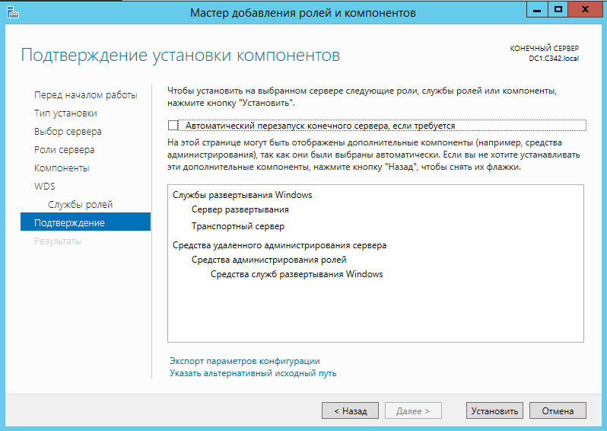

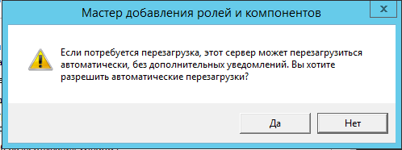

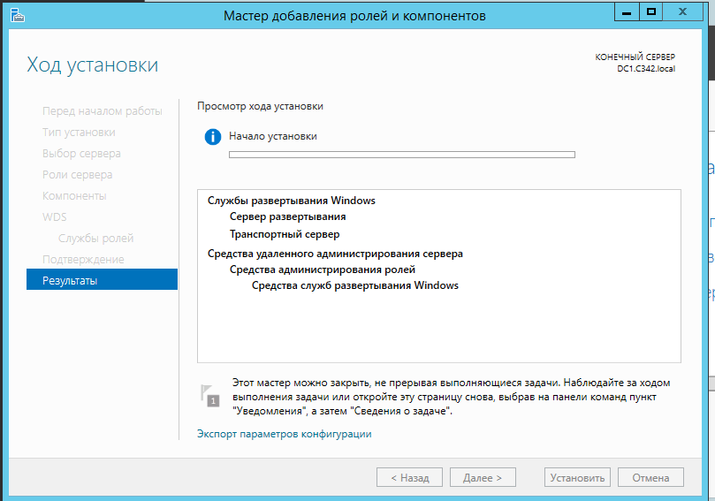

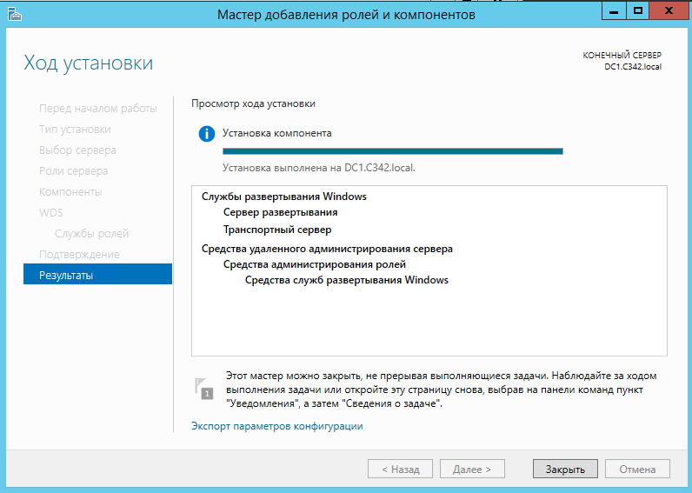

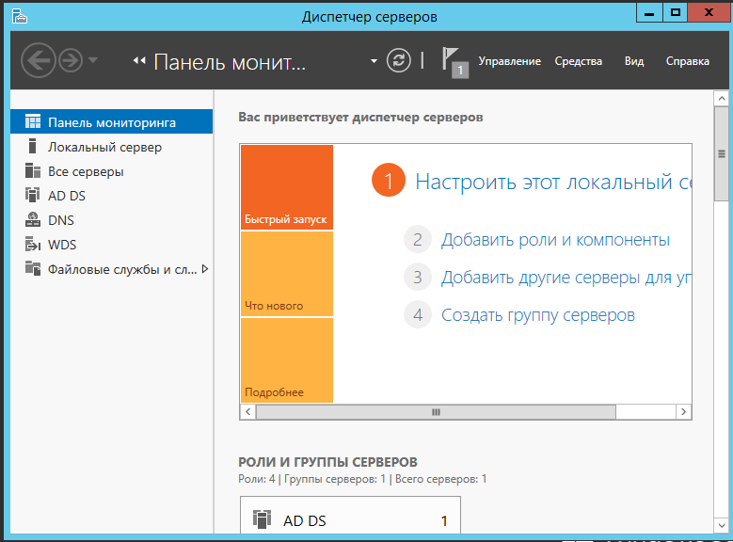

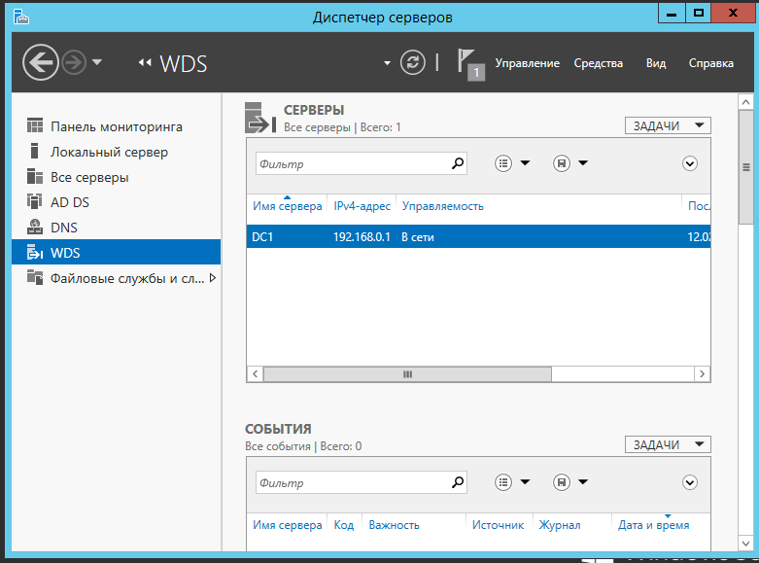

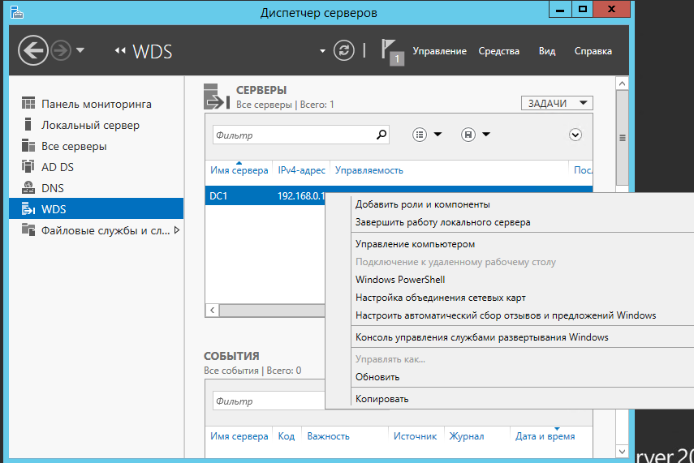

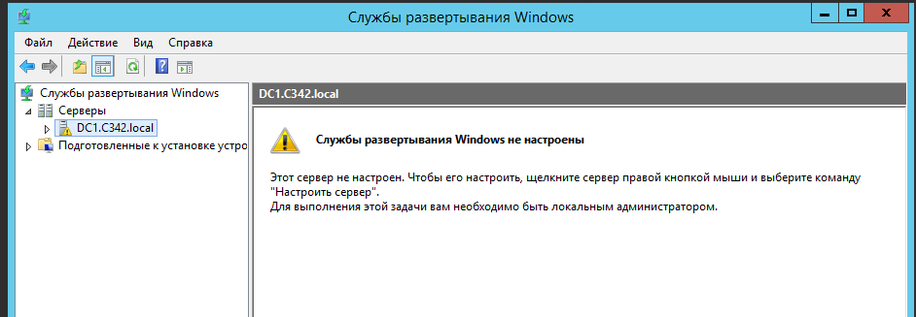

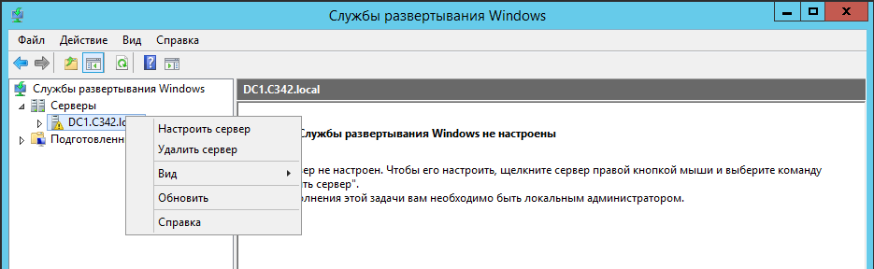

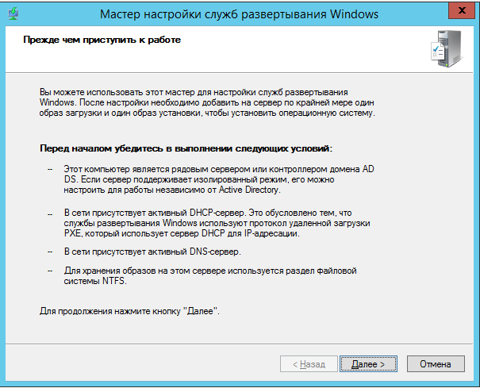

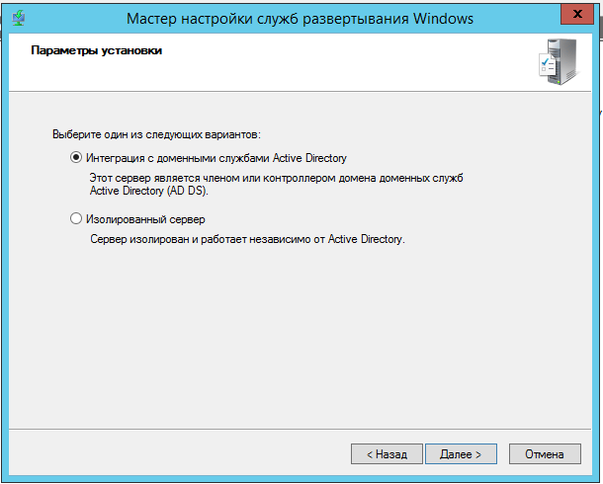

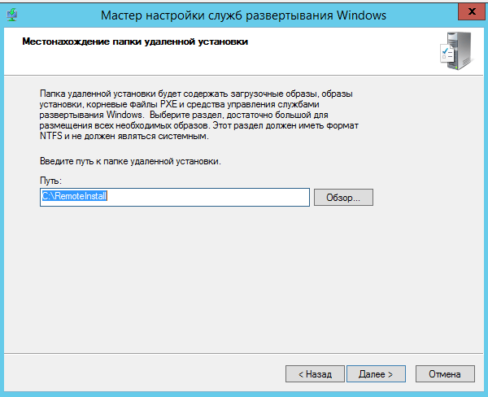

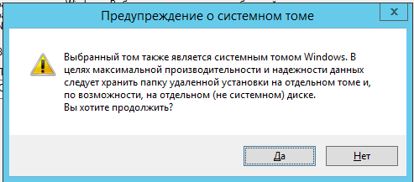

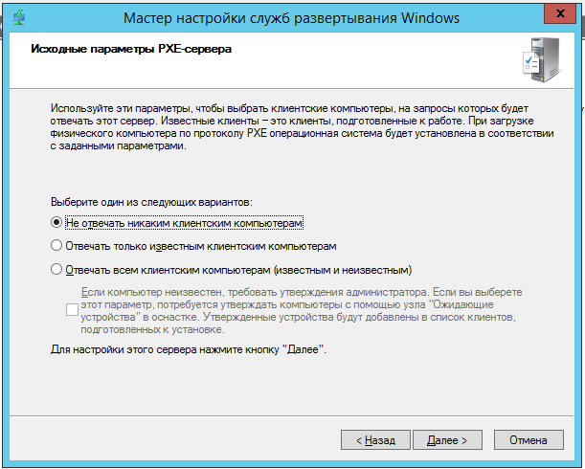

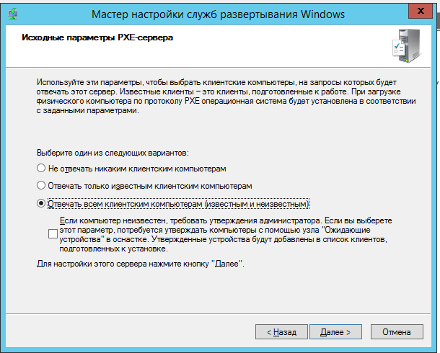

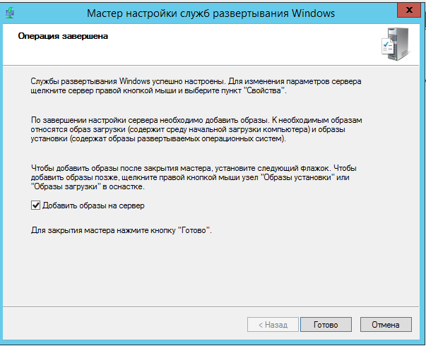

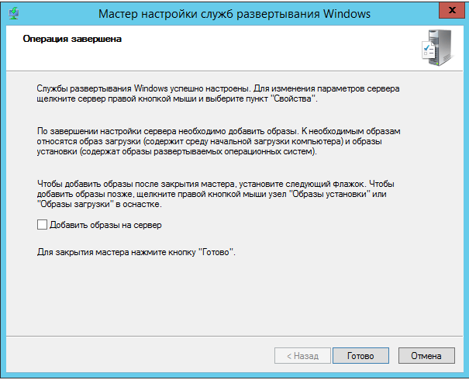

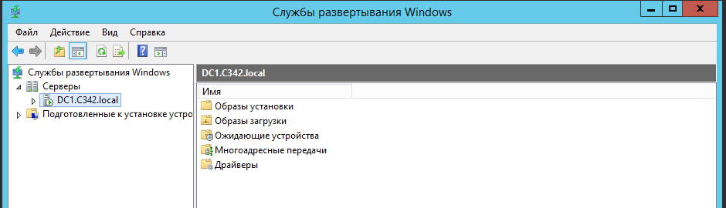

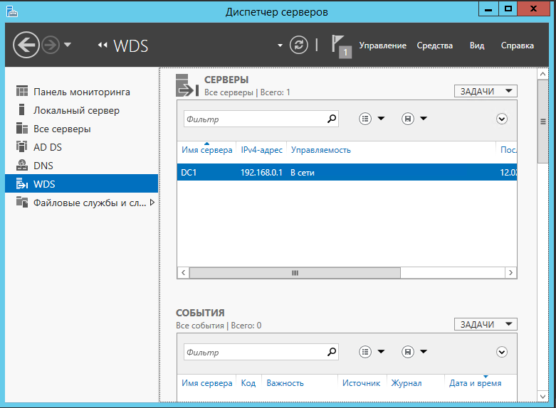

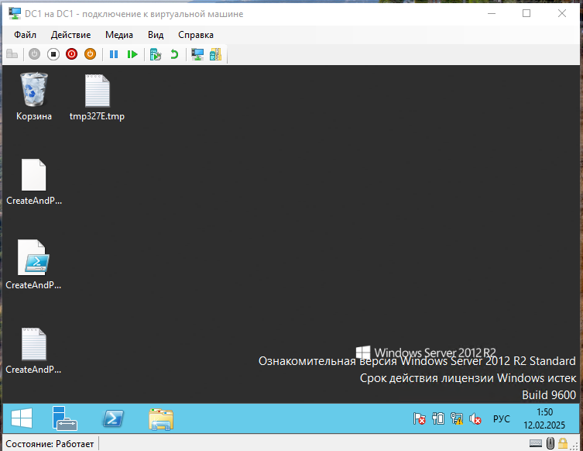

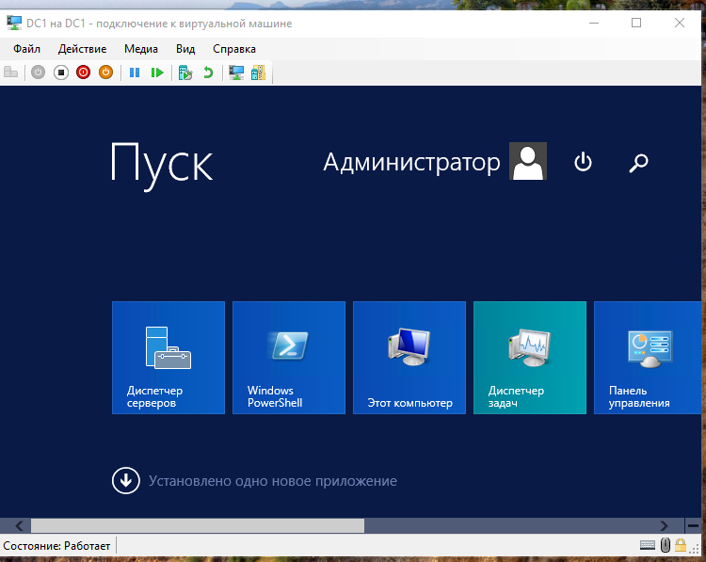

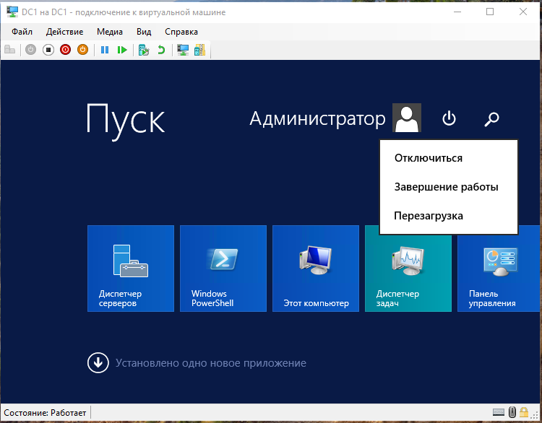

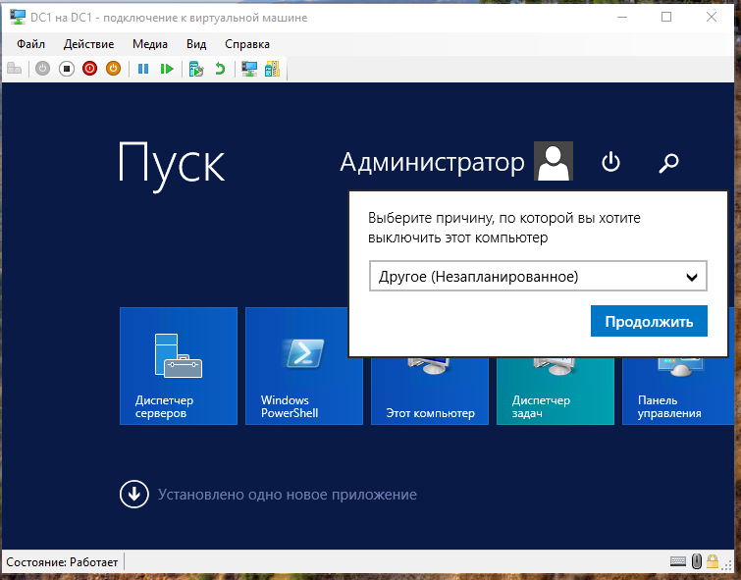

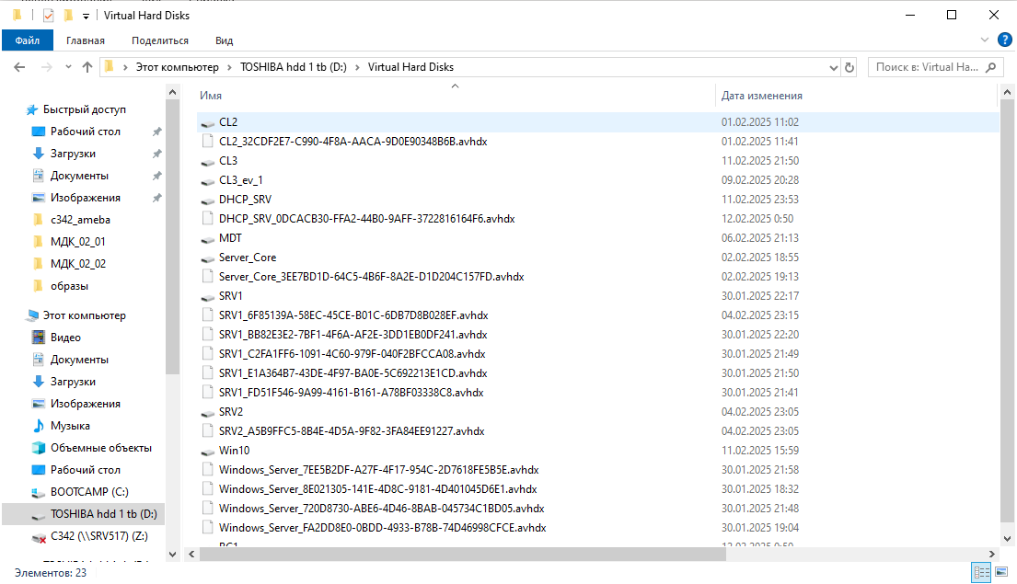

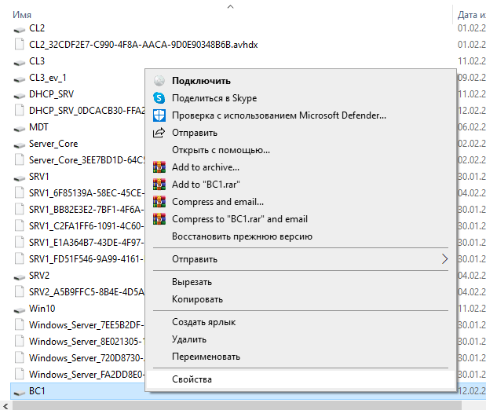

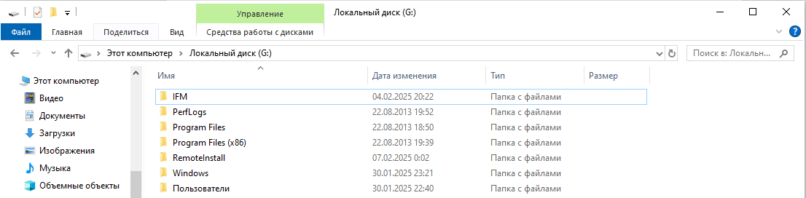

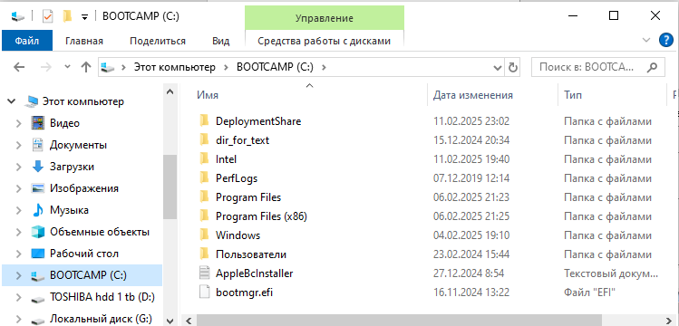

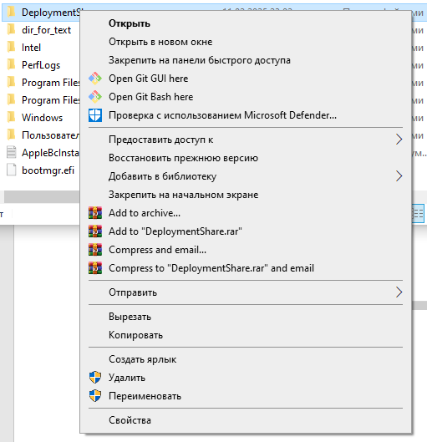

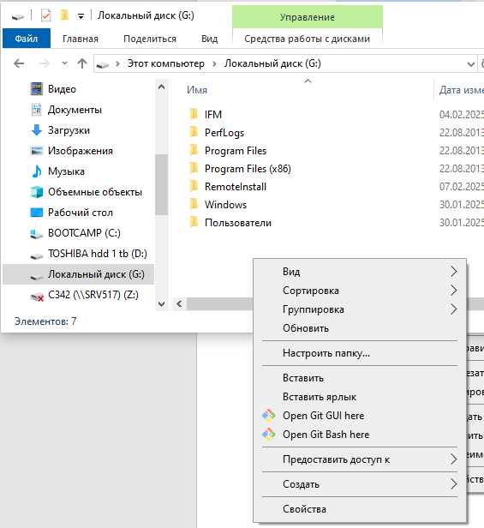

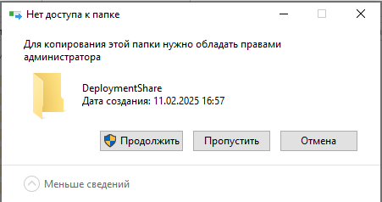

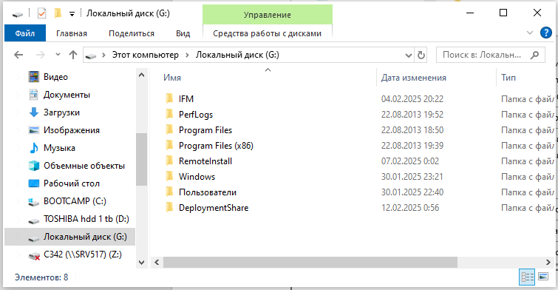

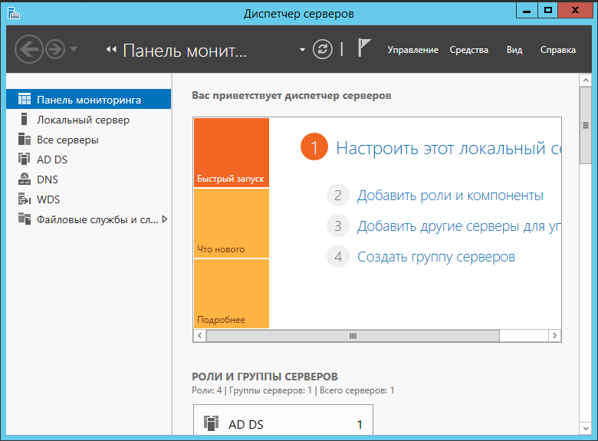

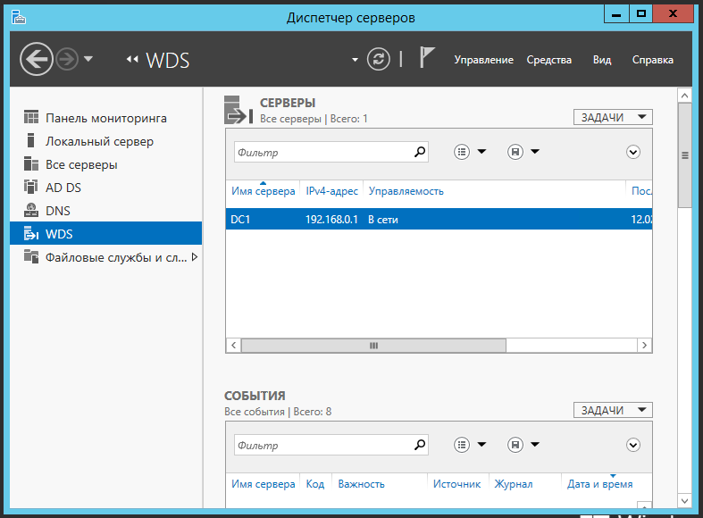

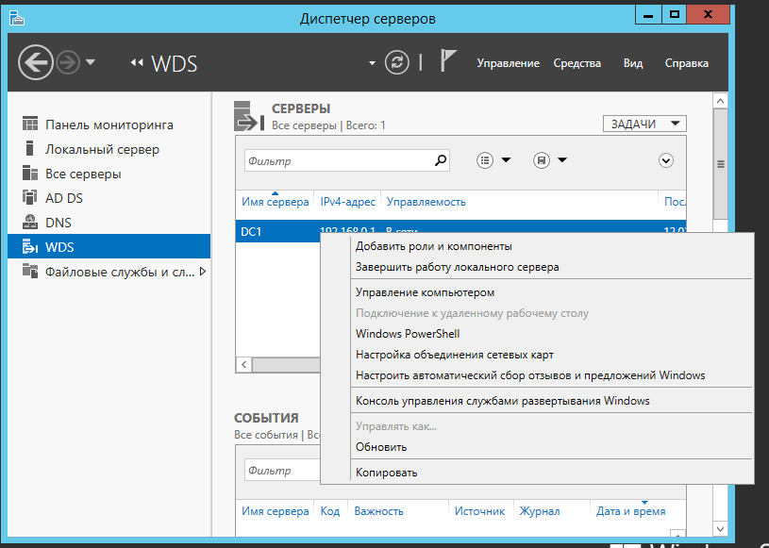

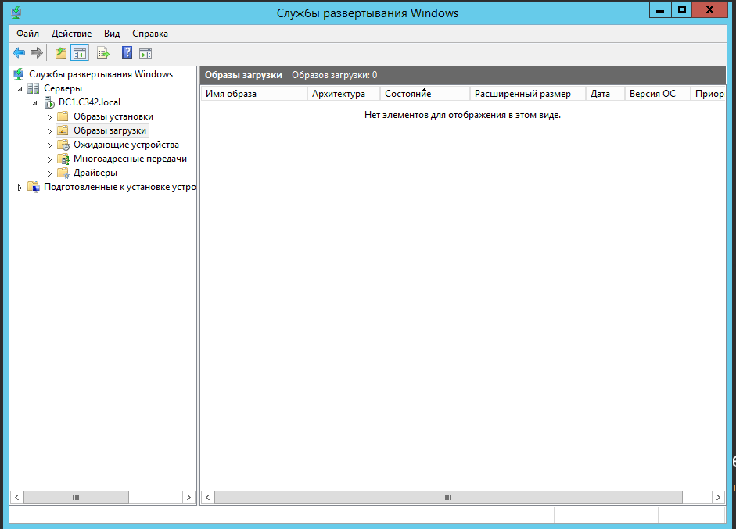

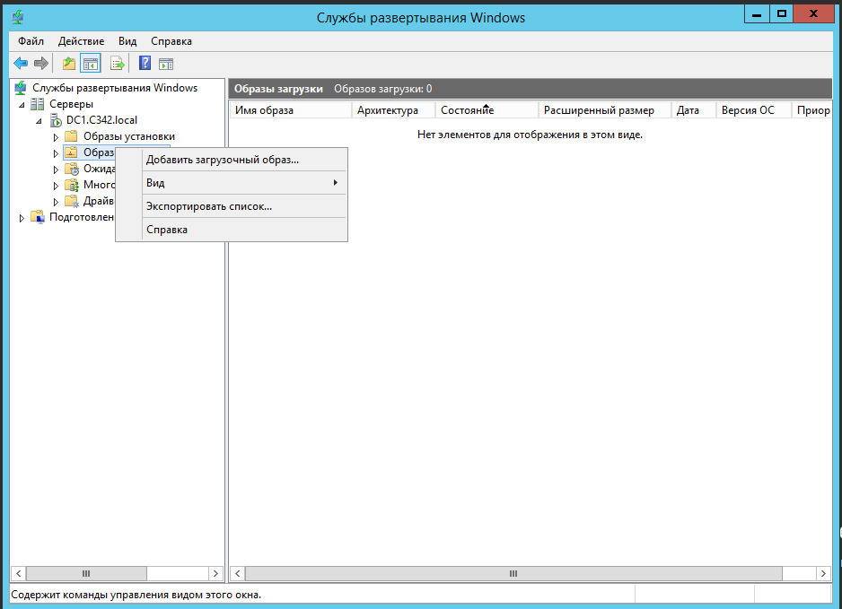

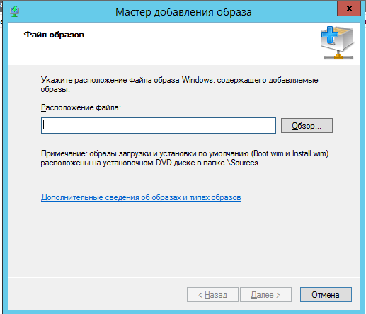

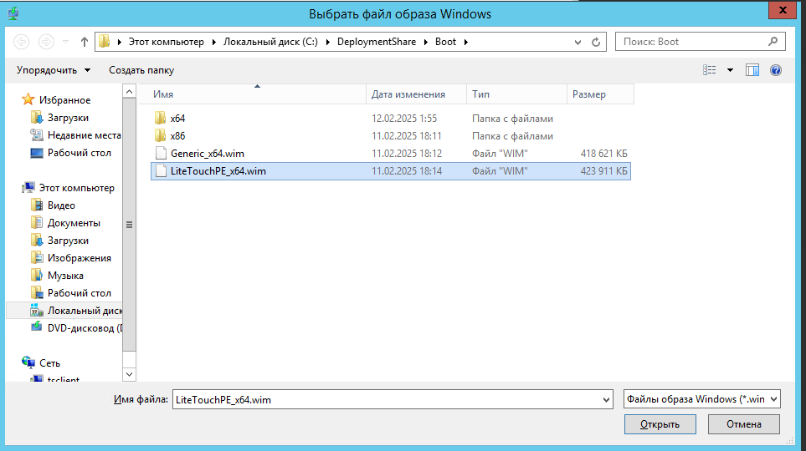

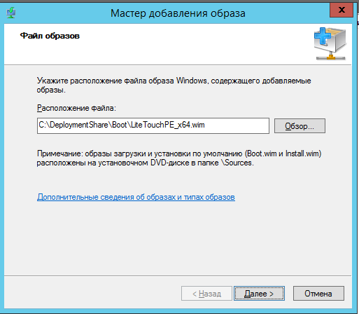

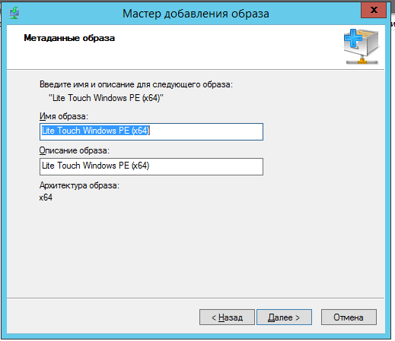

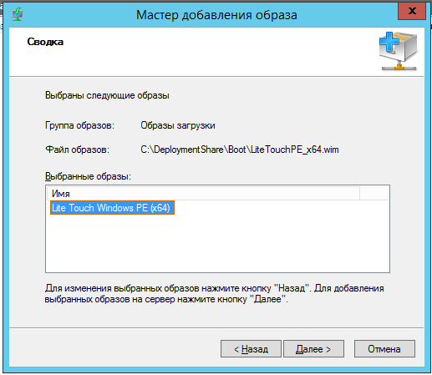

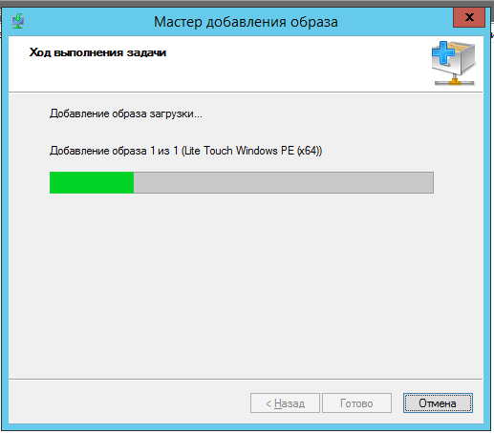

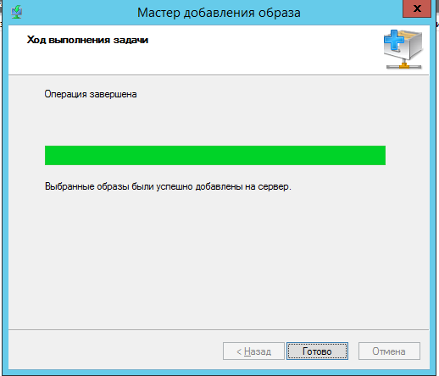

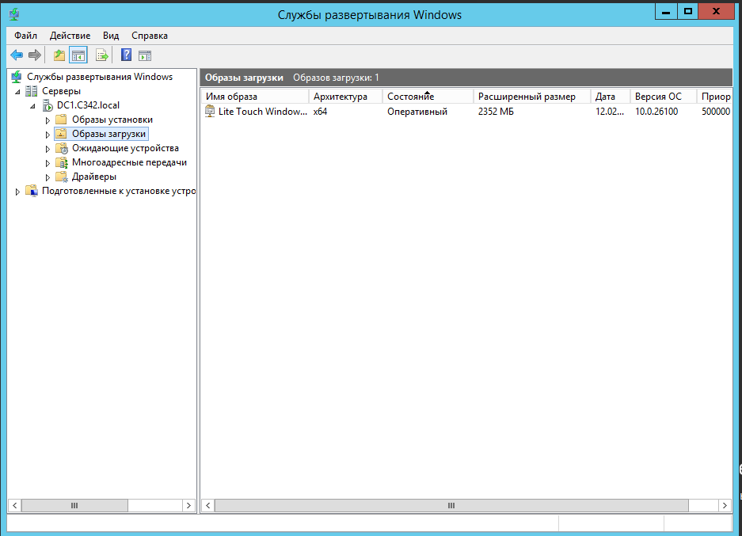

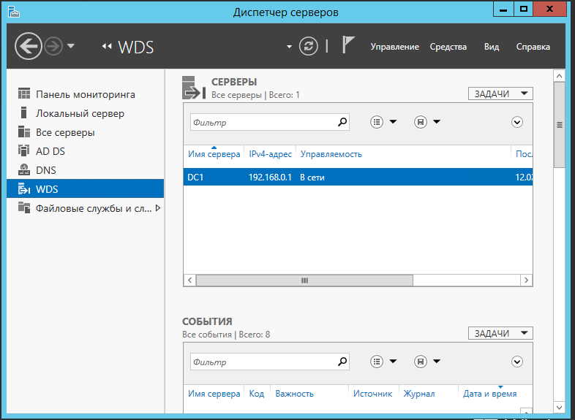

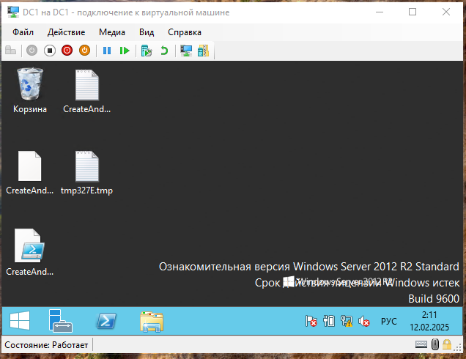

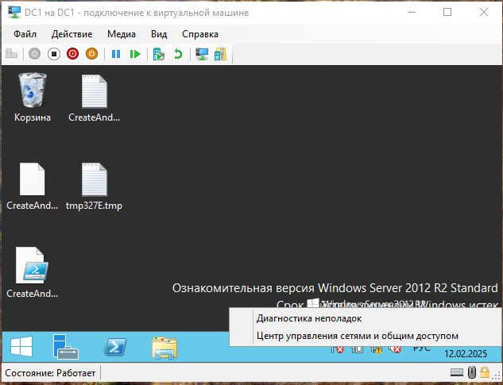

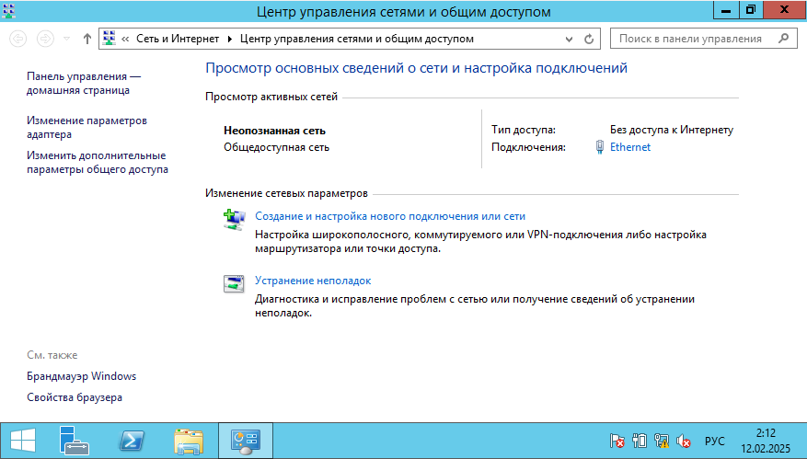

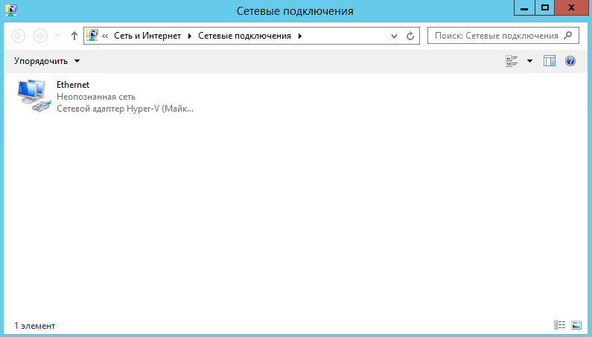

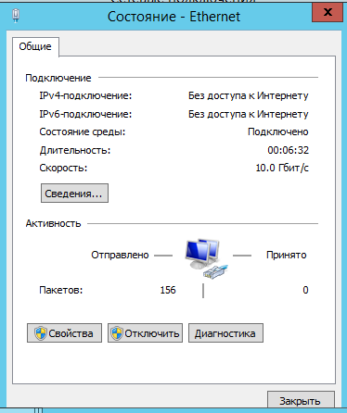

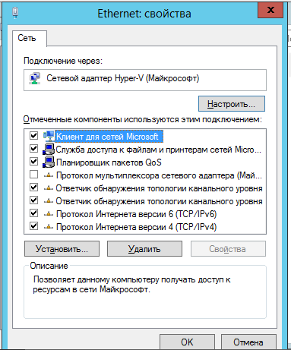

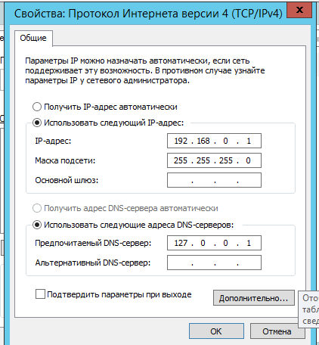

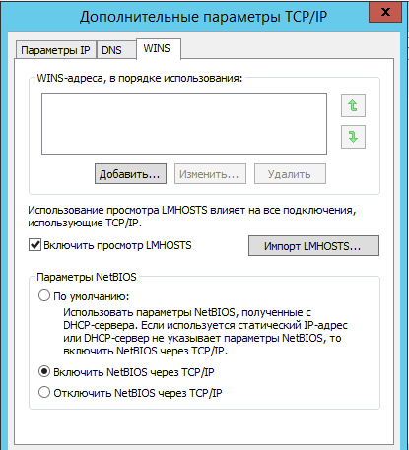

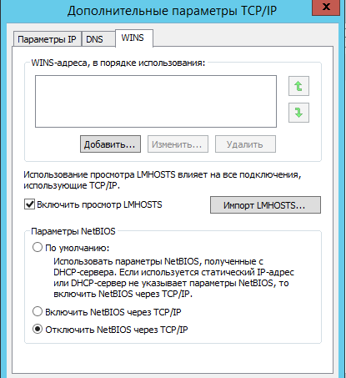

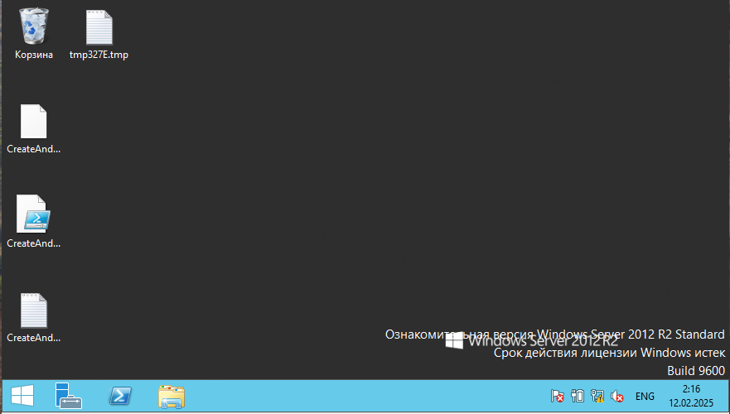

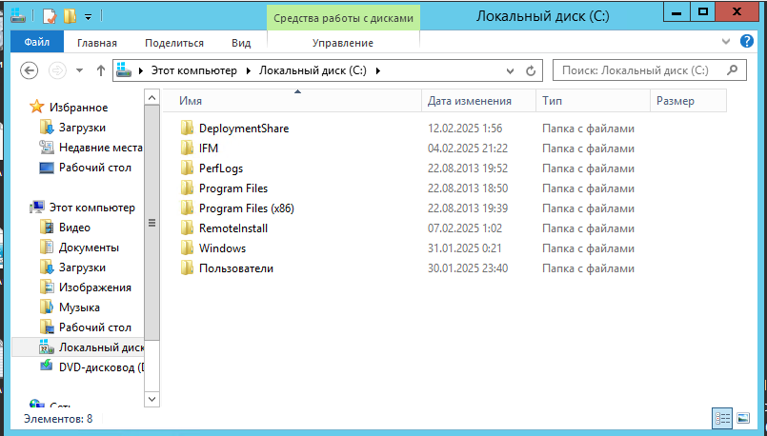

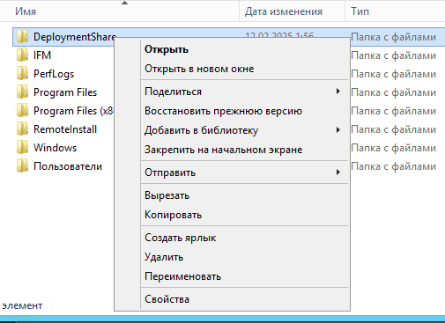

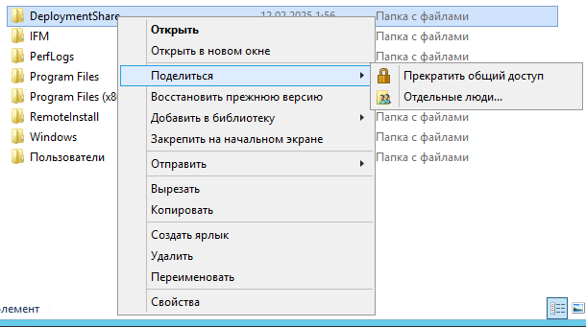

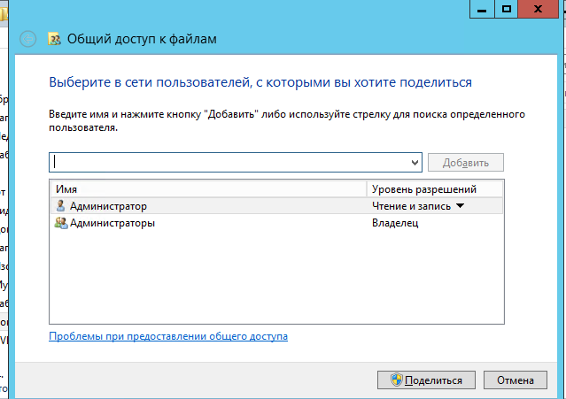

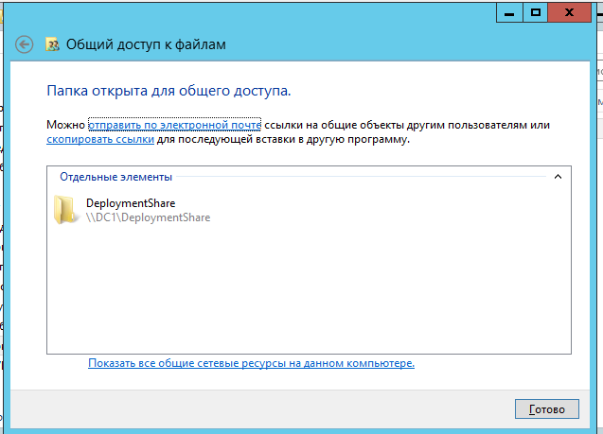

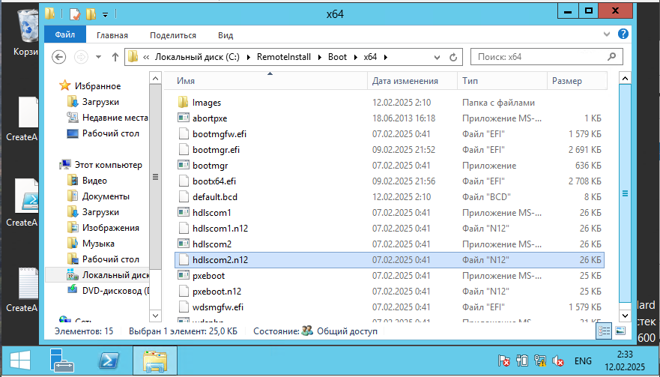

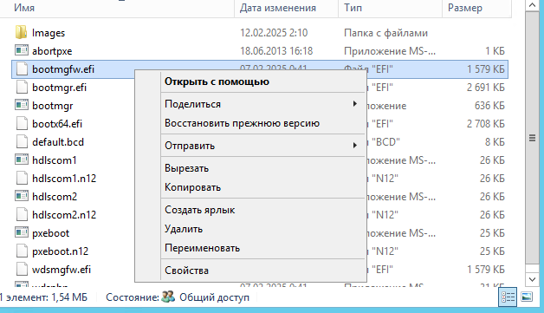

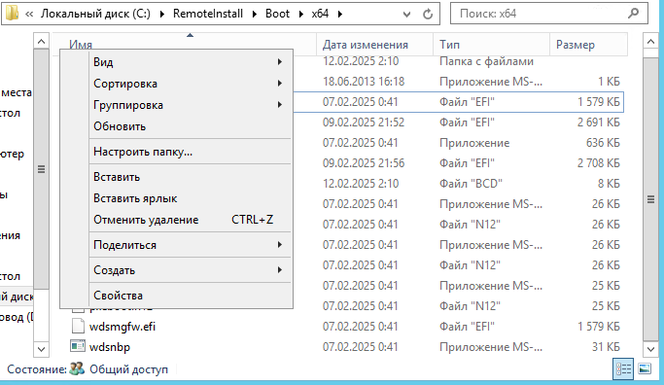

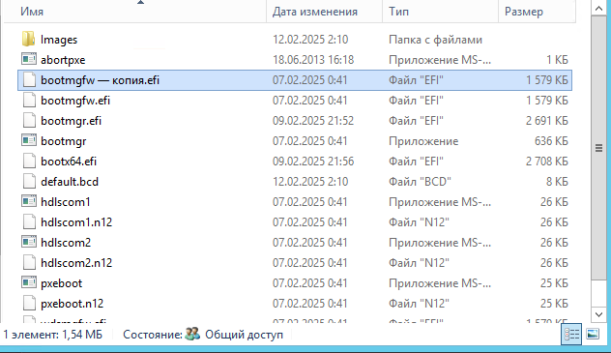

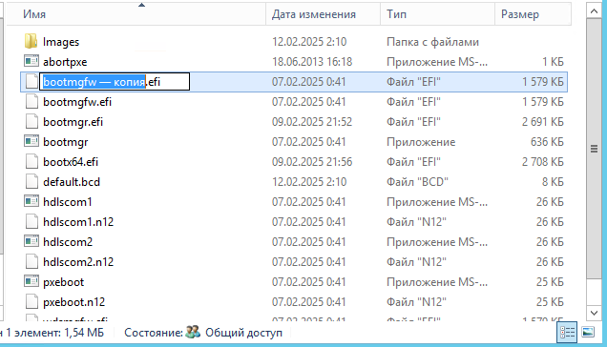

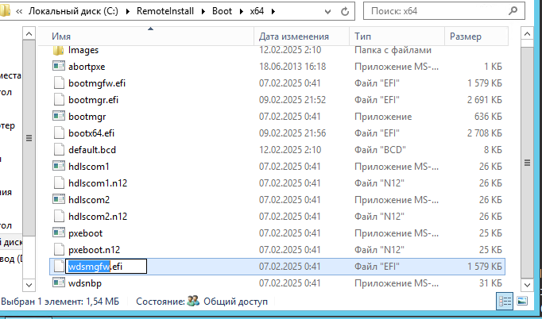

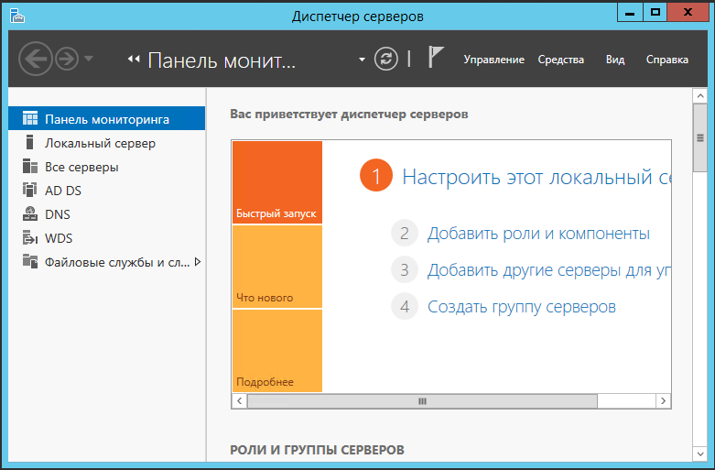

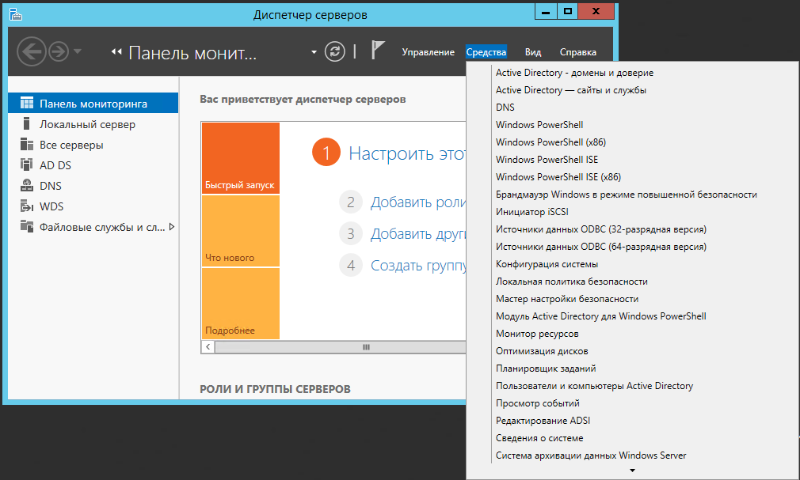

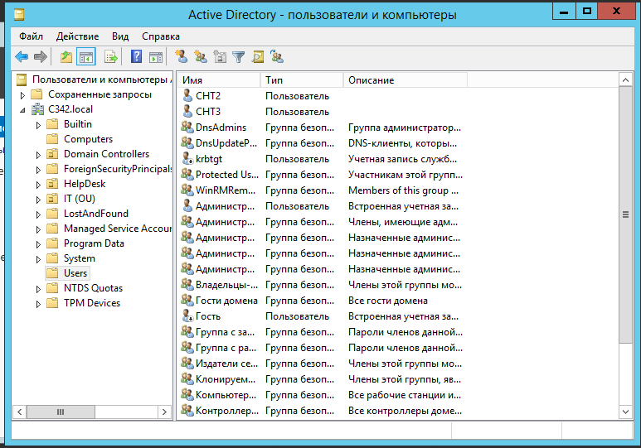

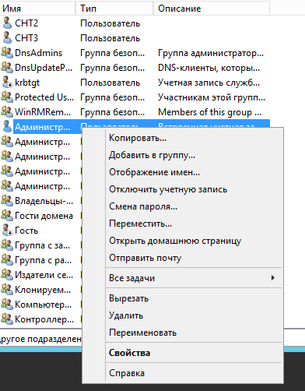

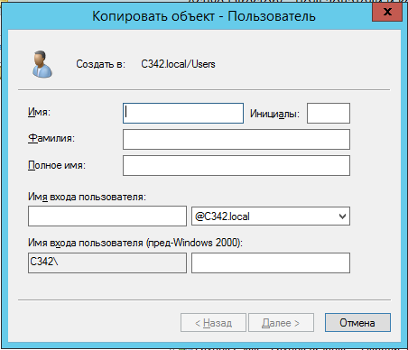

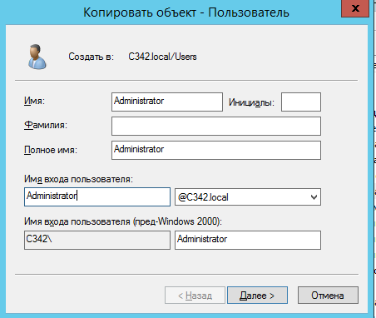

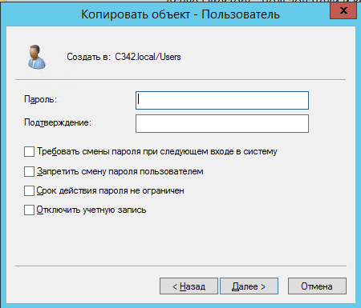

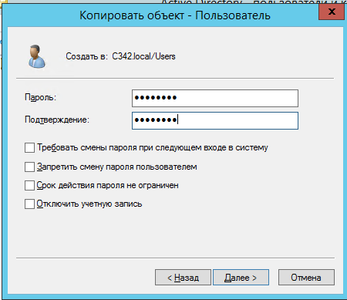

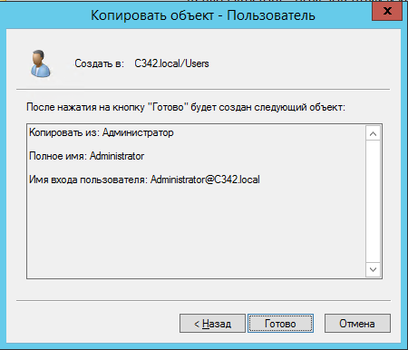

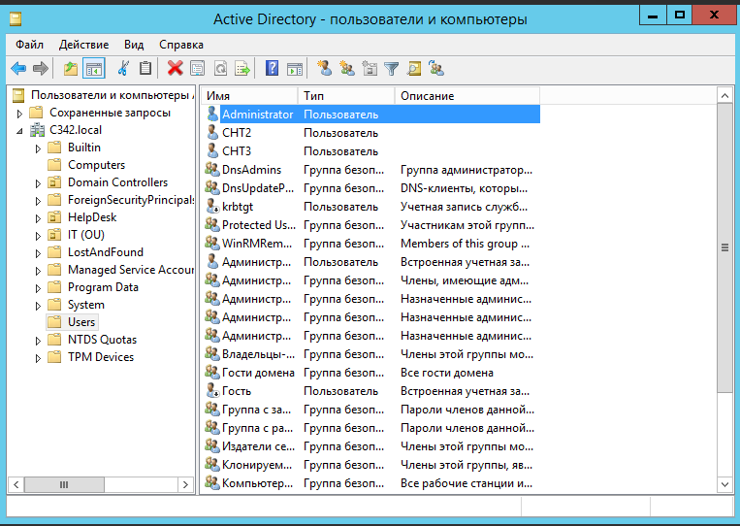

## Настройка DHCP

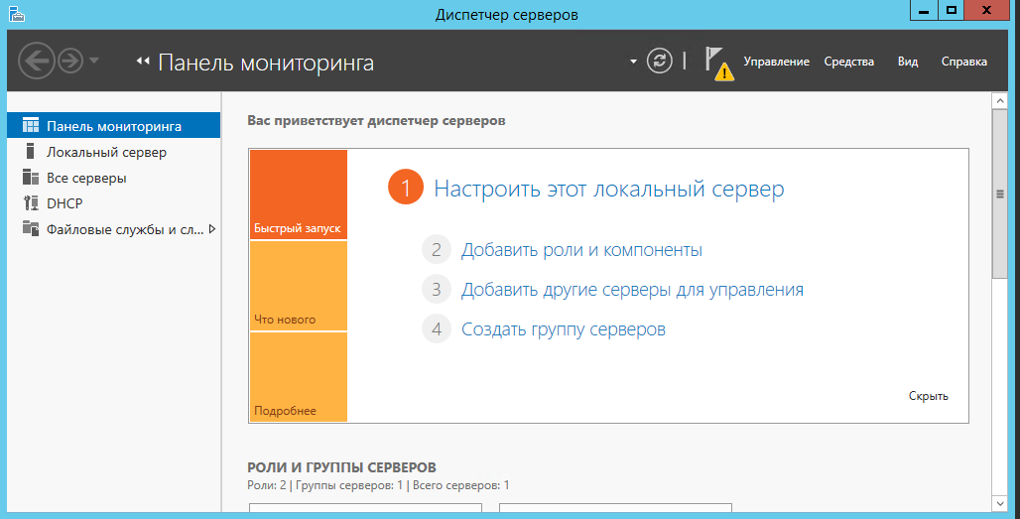

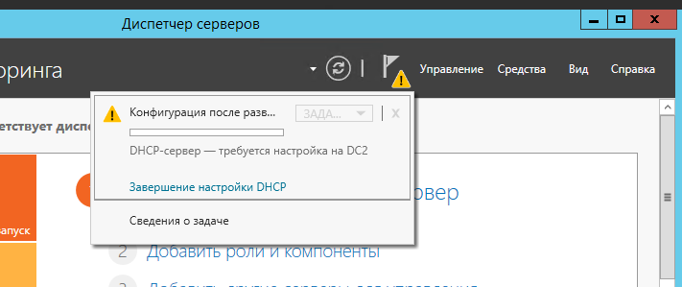

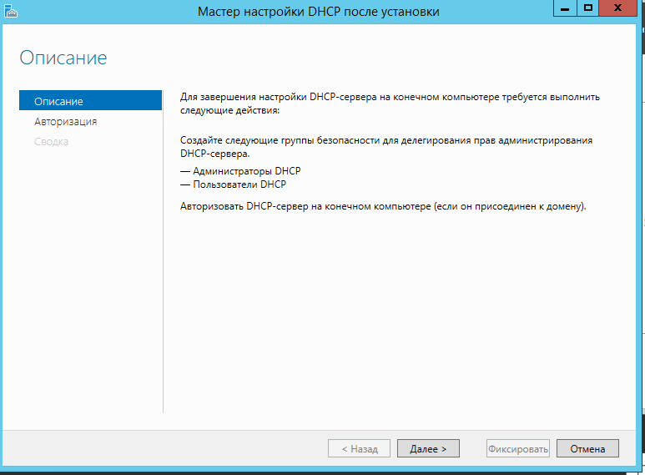

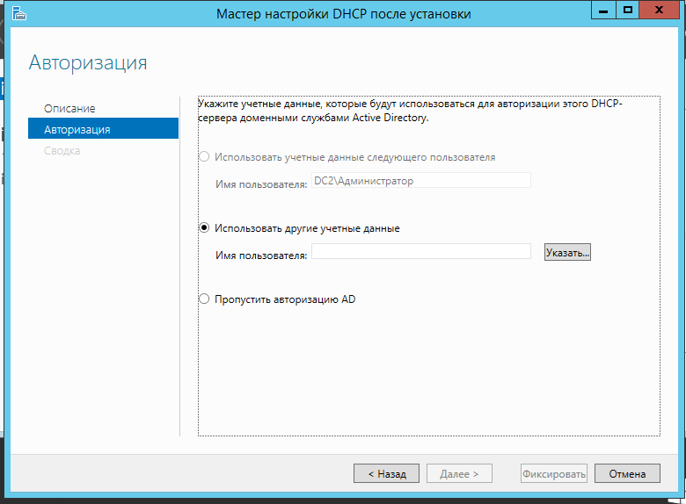

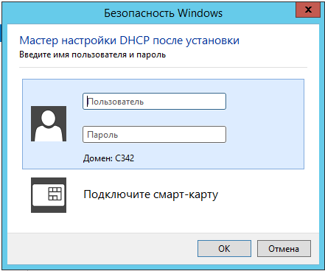

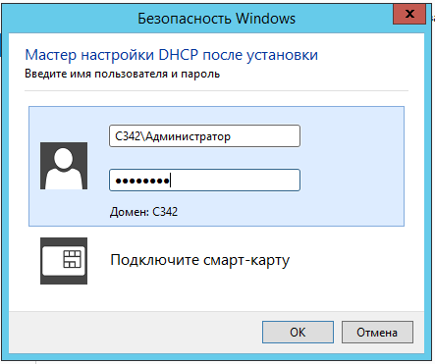

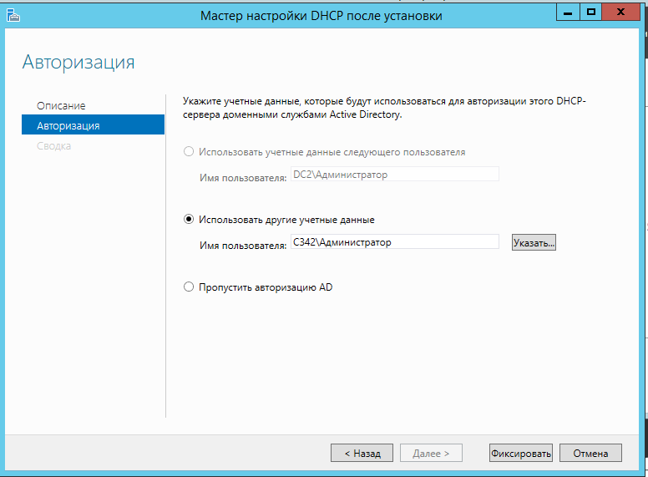

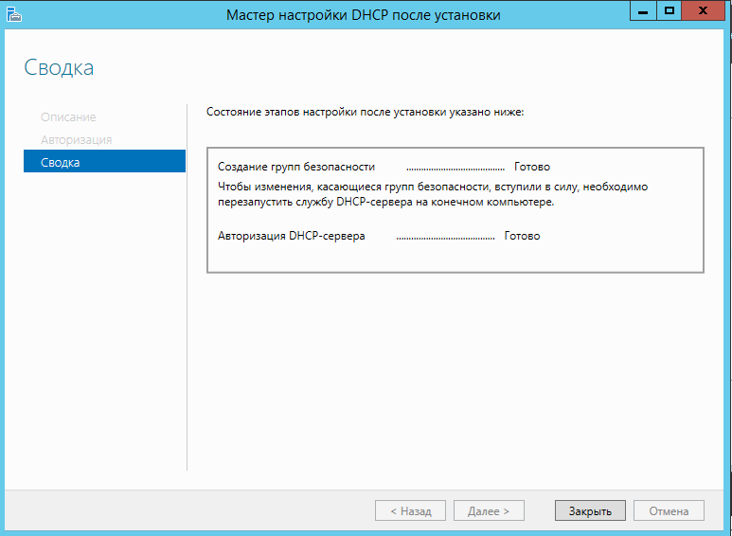

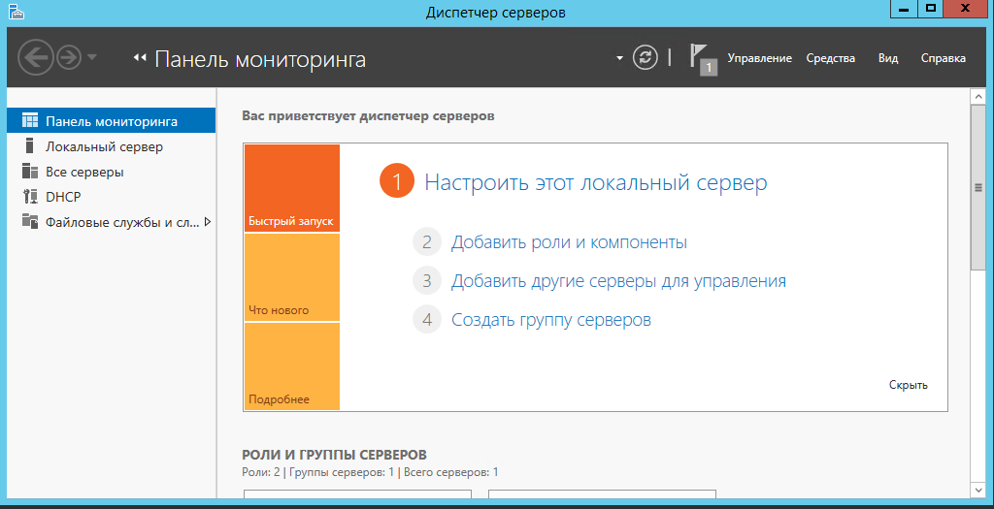

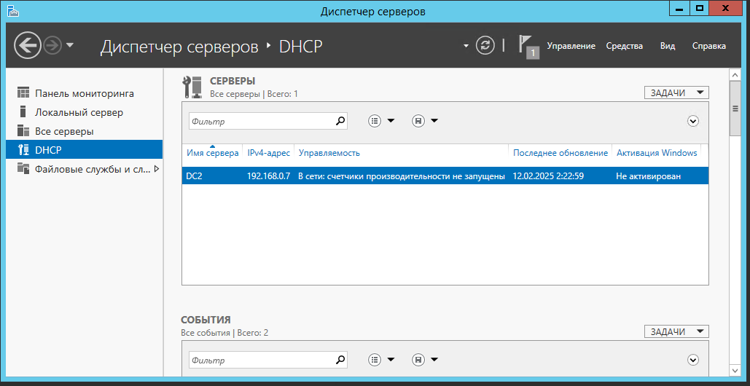

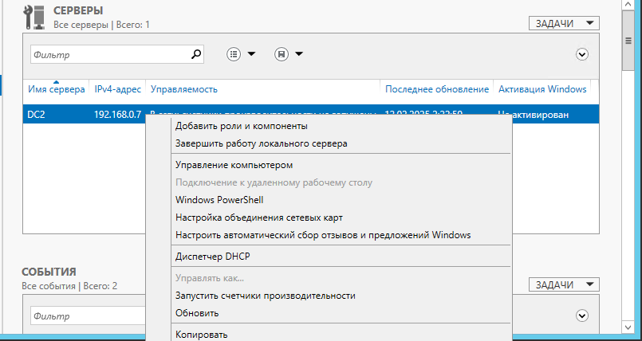

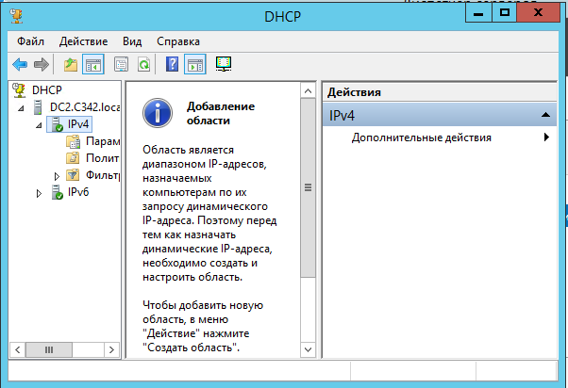

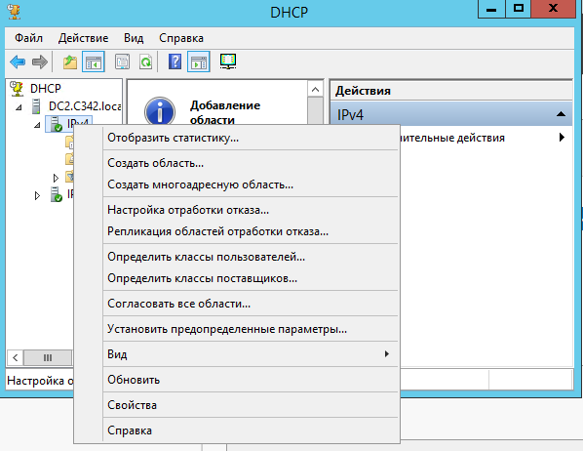

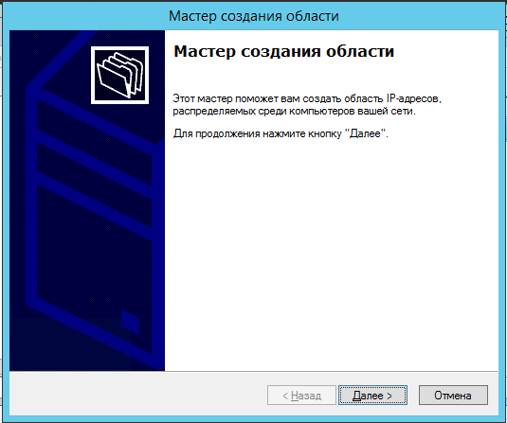

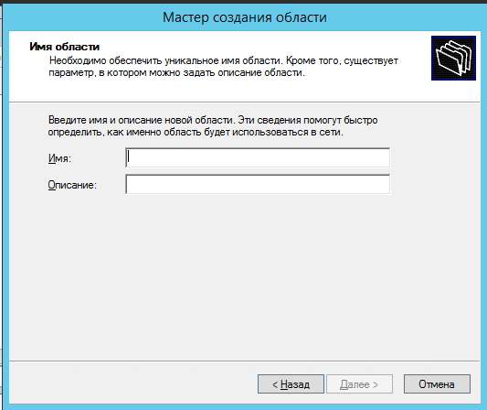

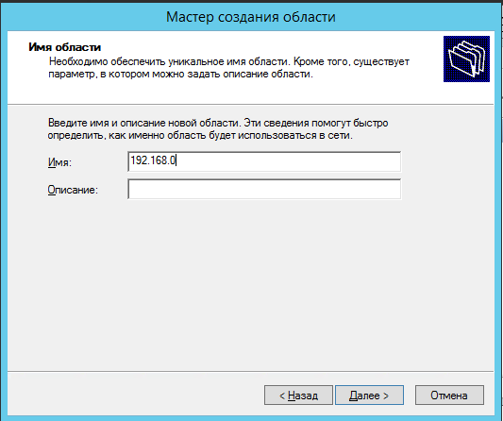

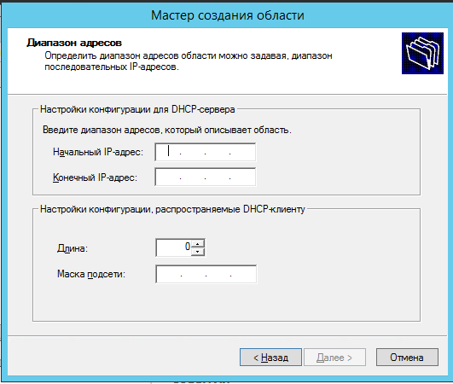

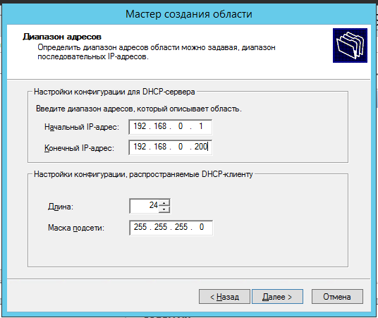

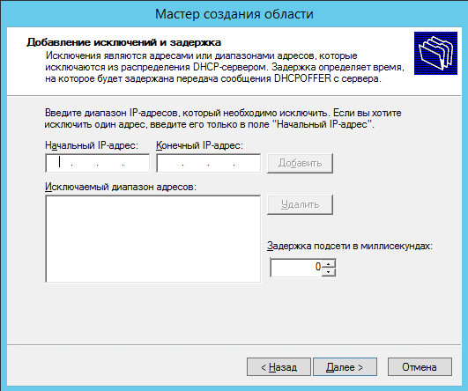

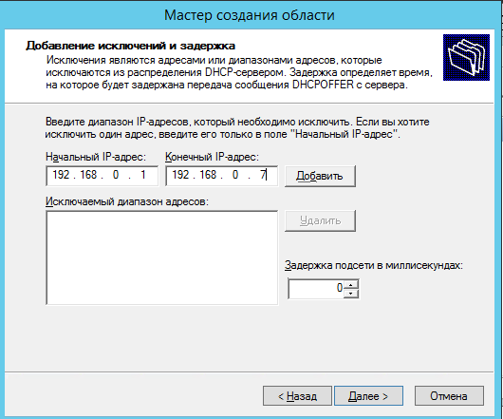

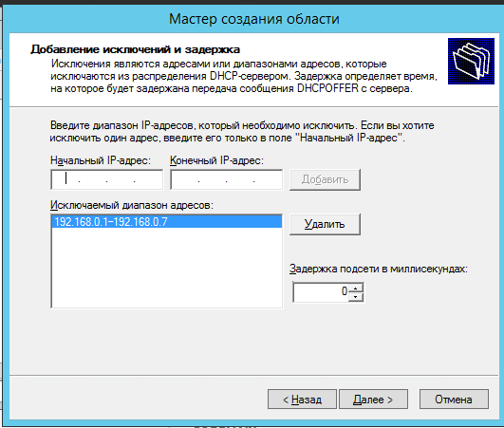

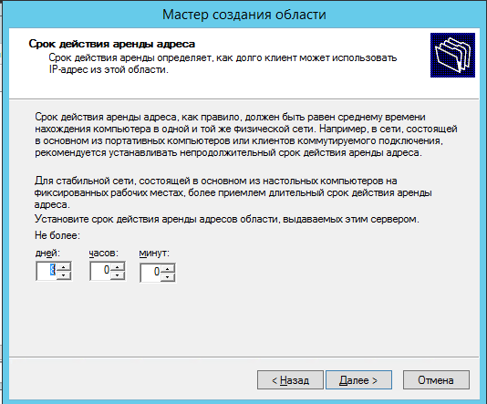

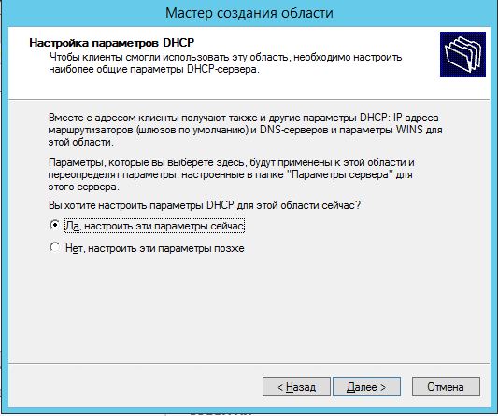

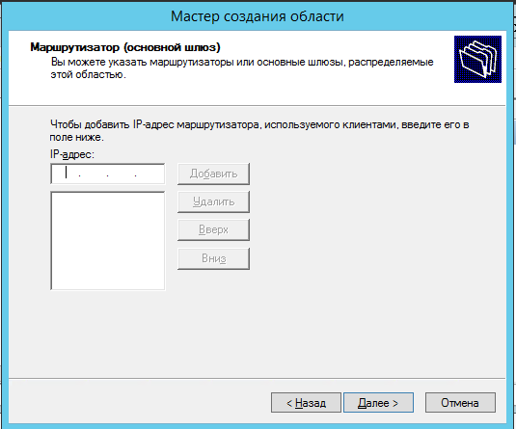

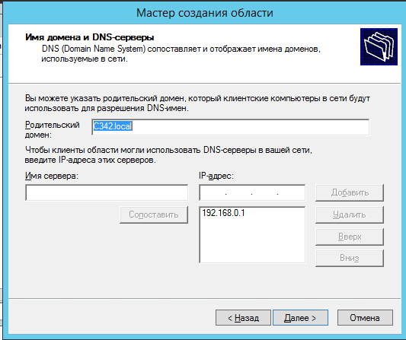

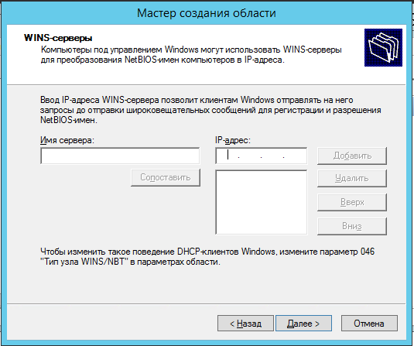

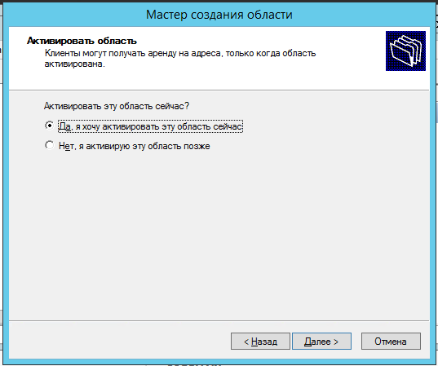

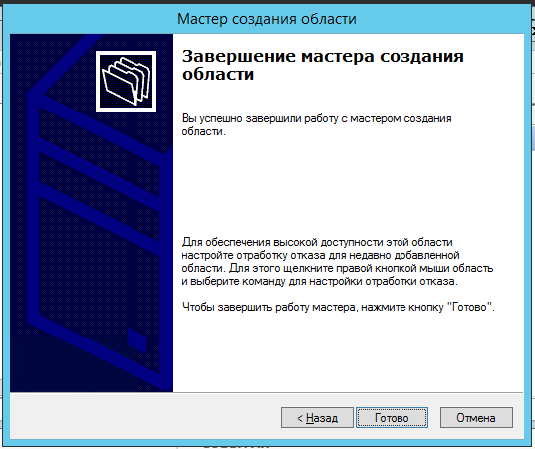

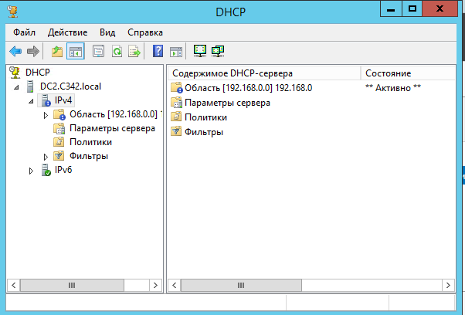

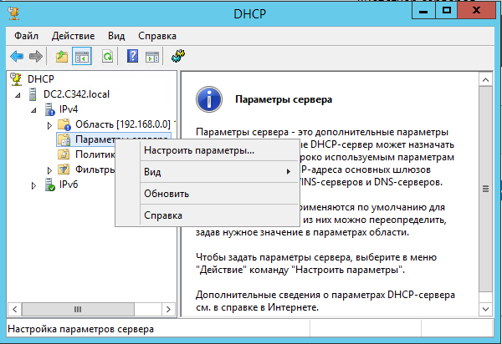

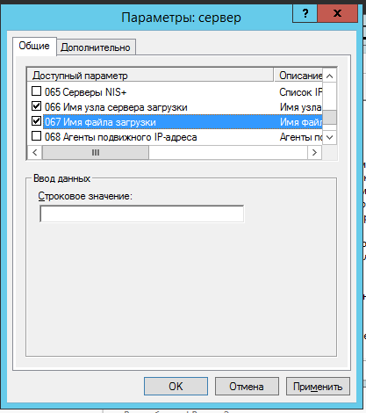

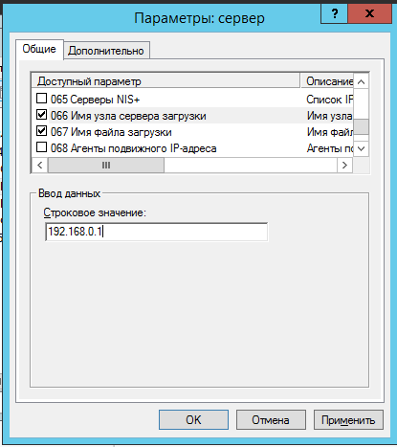

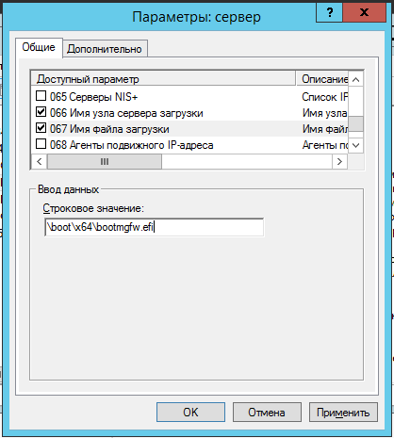

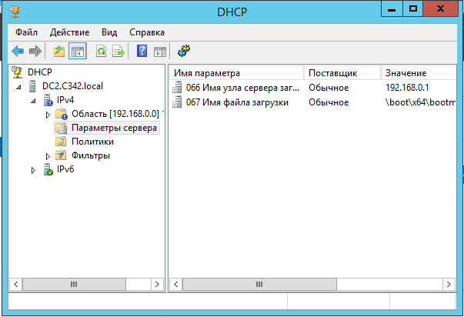

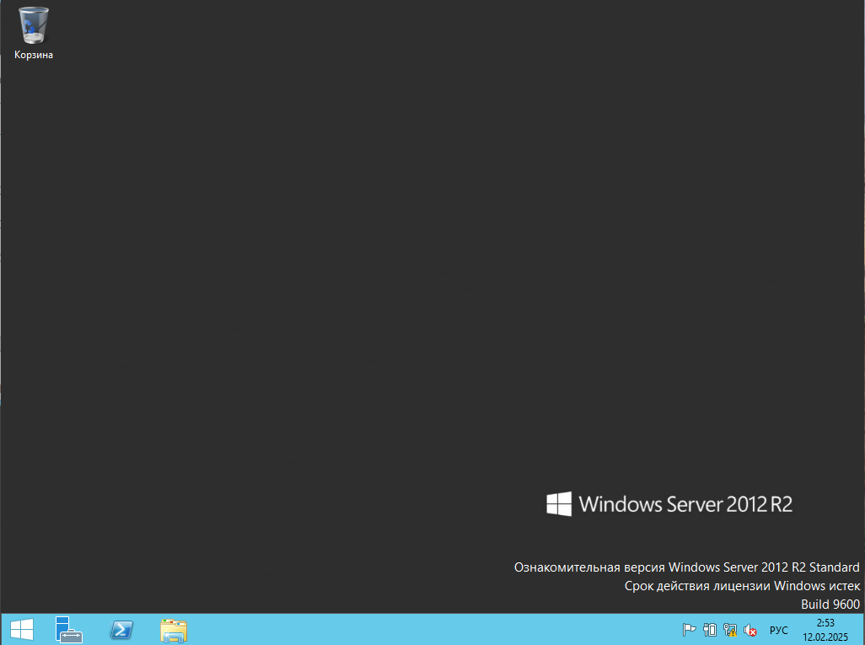

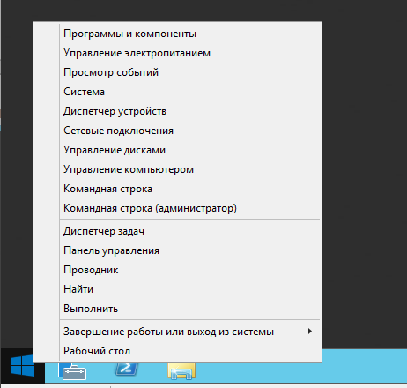

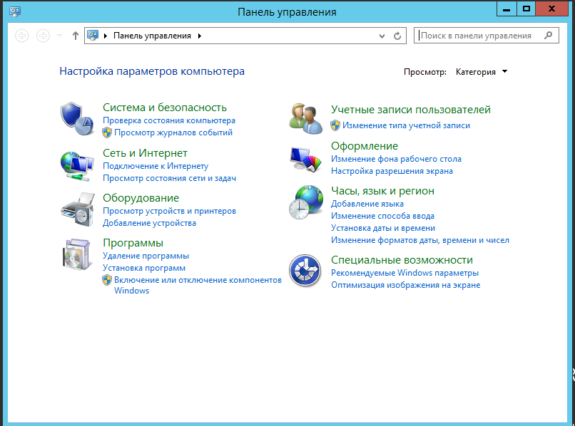

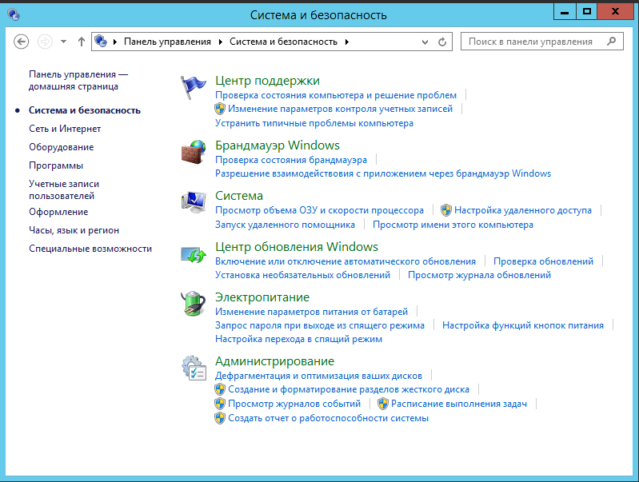

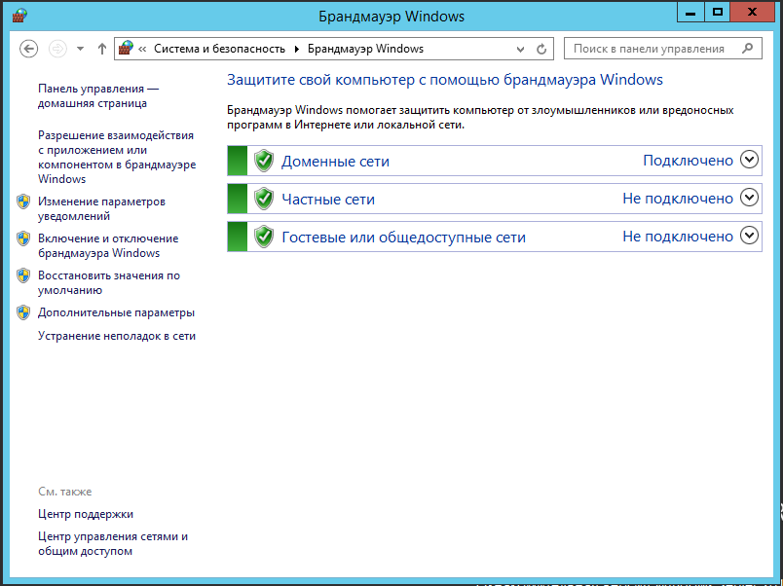

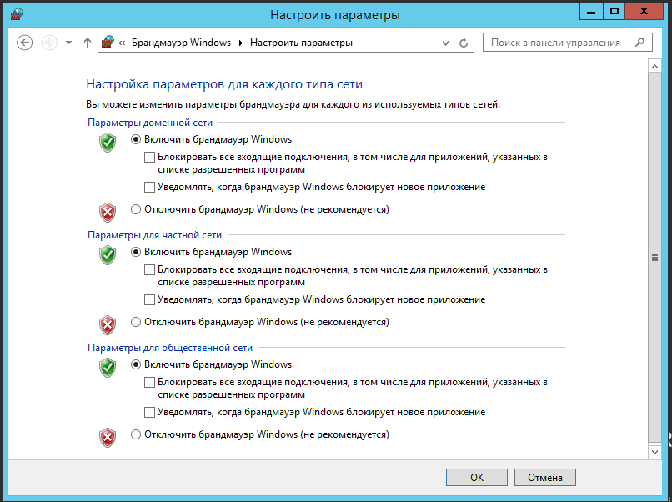

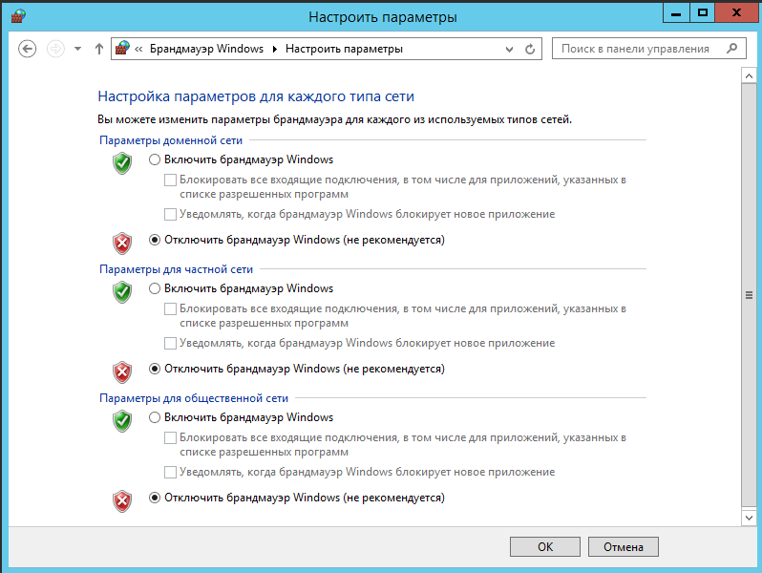

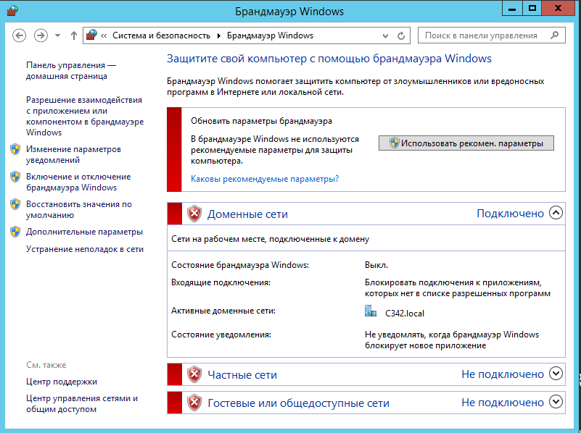

## Развертывание образа ОС с помощью WDS и DHCP

